**TRƯỜNG ĐẠI HỌC KĨ THUẬT - CÔNG NGHỆ CẦN THƠ**

**KHOA CÔNG NGHỆ THÔNG TIN**

**……………o0o……………**

**ĐỒ ÁN HỆ THỐNG THÔNG TIN 2**

**Xây Dựng Web Bán Hàng Grab Food**

**Giảng viên hướng dẫn:** **Sinh viên thực hiện:**

Ths.NGUYỄN THỊ HỒNG HẠNH Tiêu Hải Khoa – Mssv :2000679

Trần Trung Tín - Mssv : 2000372

Lớp: HTTT0120

Cần Thơ – 2023

# **NHẬN XÉT CỦA GIẢNG VIÊN HƯỚNG DẪN**

………………………………………………………………………………………………………………………………………………………………………………………………………………………………………………………………………………………………………………………………………………………………………………………………………………………………………………………………………………………………………………………………………………………………………………………………………………………………………………………………………………………………………………………………………………………………………………………………………………………………………………………………………………………………………………………………………………………………………………………………………………………………………………………………………………………………………………………………………………………………………………………………………………………………………………………………………………………………………………………………………………………………………………………………………………………………………………………………………………………………………………………………………………………………………………………………………………………………………………………………………………………………………………………………………………………………………………………………………………………………………………………………………………………………………………………………………………………………………………

Cần Thơ, ngày 28 tháng 2 năm 2023

Chữ kí giảng viên hướng dẫn

# **NHẬN XÉT CỦA GIẢNG VIÊN PHẢN BIỆN**

……………………………………………………………………………………………………………………………………………………………………………………………………………………………………………………………………………………………………………………………………………………………………………………………………………………………………………………………………………………………………………………………………………………………………………………………………………………………………………………………………………………………………………………………………………………………………………………………………………………………………………………………………………………………………………………………………………………………………………………………………………………………………………………………………………………………………………………………………………………………………………………………………………………………………………………………………………………………………………………………………………………………………………………………………………………………………………………………………………………………………………………………………………………………………………………………………………………………………………………………………………………………………………………………………………………………………………………………………………………………………………………………………………………

Cần Thơ, ngày 28 tháng 02 năm 2023

Chữ kí giảng viên phản biện

# **Lời Cam Đoan**

Tôi xin cam đoan đề tài:" **Xây Dựng Web Bán Hàng Grab Food** "là công trình nghiên cứu độc lập dưới sự chỉ đạo của giáo viên hướng dẫn: ThS. NGUYỄN THỊ HỒNG HẠNH. Ngoài ra, không sao chép của người khác. Số liệu và nội dung của báo cáo là sản phẩm mà nhóm tôi đã nỗ lực theo đuổi trong suốt quá trình học tập tại trường. Tôi xin chịu hoàn toàn trách nhiệm, kỷ luật của bộ môn và nhà trường đề ra nếu như có vấn đề xảy ra."

Cần Thơ, ngày 28 tháng 02 năm 2023

Sinh viên thực hiện Sinh viên thực hiện

Tiêu Hải Khoa Trần Trung Tín

# **Lời Cảm Ơn**

Trong quá trình học tập và thực hiện đồ án này, tôi đã nhận được nhiều lời khuyên quý báu từ các thầy cô, các anh chị và các bạn trong khoa. Với lòng biết ơn sâu sắc, tôi xin gửi lời cảm ơn tới:

Ban giám hiệu nhà trường TRƯỜNG ĐẠI HỌC KỸ THUẬT - CÔNG NGHỆ CẦN THƠ khoa CNTT đã tạo mọi điều kiện để tôi thực hiện đề tài của mình.

Nhóm xin cảm ơn côNGUYỄN THỊ HỒNG HẠNH đã hết lòng giúp đỡ, che chở, động viên và tạo mọi điều kiện để nhóm hoàn thành đồ án .

Tôi xin chân thành cảm ơn các thầy cô trong hội đồng thi đã góp ý, chỉ bảo để nhóm có thể hoàn thành đồ án này.

Xin cảm ơn các tiền bối đã giúp đỡ nhóm rất nhiều trong quá trình tìm tài liệu để thực hiện đồ án.

Nhóm xin chân thành cảm ơn!

Cần Thơ, ngày 28 tháng 02 năm 2023

Sinh viên thực hiện Sinh viên thực hiện

Tiêu Hải Khoa Trần Trung Tín

**MỤC LỤC**

**NHẬN XÉT CỦA GIẢNG VIÊN HƯỚNG DẪN** i

**NHẬN XÉT CỦA GIẢNG VIÊN PHẢN BIỆN** iii

**Lời Cam Đoan** iv

**Lời Cảm Ơn** v

**MỤC LỤC** vi

**Lời Mở Đầu** 5

**1.** **Lý do chọn đề tài** 5

**2.** **Nội dung bố cục đồ án** 5

**CHƯƠNG 1. TỔNG QUAN** 8

**1.1.** **Các nghiên cứu liên quan** 8

**1.2.** **Mục tiêu đề tài** 8

**1.3.** **Đối tượng nghiên cứu:** 8

**1.4.** **Phạm vi nghiên cứu** 8

**1.5.** **Phương pháp nghiên cứu** 9

**CHƯƠNG 2. CƠ SỞ LÍ THUYẾT** 9

**2.1 Phân tích thiết kế hệ thống hướng đối tượng** 9

**2.1.1. Khái niệm về Phân tích và thiết kế hướng đối tượng (Object Oriented Analysis and Design: OOAD)** 9

**2.1.2. Khái niệm về UML (Unified Modeling Language)** 9

**2.1.3.  Tại sao lại là OOAD và UML?** 10

**2.1.4. OOAD sử dụng UML** 10

**2.2. Ngôn ngữ HTML** 14

**HTML là gì?** 14

**Lịch sử của ngôn ngữ HTML** 14

**HTML hoạt động như nào?** 14

**HTML dùng để làm gì?** 15

**Cấu trúc của HTML** 15

**Ưu nhược điểm của HTML** 16

**HTML có phải ngôn ngữ lập trình không?** 17

**Mối liên hệ giữa HTML, CSS và JavaScript** 17

**Các phần mềm sử dụng để lập trình HTML** 18

**Một số thuật ngữ HTML thường gặp** 19

**2.3 Ngôn ngữ PHP** 19

**PHP là gì?** 19

**Ưu điểm và nhược điểm của PHP** 21

**Nên sử dụng ngôn ngữ PHP. Vì sao?** 22

**Sự khác biệt của PHP so với ngôn ngữ lập trình khác** 22

**Lập trình PHP là gì?** 22

**2.4. Cơ sở dữ liệu quan hệ** 23

**Các thành phần cơ bản của một Cơ sở dữ liệu quan hệ** 23

• **Lược đồ thực thể quan hệ (ERD: Entity Relationship Diagram)** 25

**2.5. Cơ sở dữ liệu Microsoft SQL Server** 25

**CHƯƠNG 3. PHÂN TÍCH VÀ THIẾT KẾ** 28

**3.1. Các quy trình nghiệp vụ, chức năng của các đối tượng** 28

**3.1.1 Chức năng:** 28

**3.1.2 Người dùng:** 28

**3.2. Mô tả chức năng của hệ thống** 28

**3.4. Sơ đồ Class** 35

**CHƯƠNG 4. HIỆN THỰC HỆ THỐNG** 35

**Mô Tả Các Chức Năng Và Chụp Màn Hình** 35

**4.1 Trang Đăng Nhập** 36

**4.2 Trang người dùng USER** 38

**4.3 Trang Admin** 42

**CHƯƠNG 5. XÂY DỰNG PHẦN MỀM** 44

**5.1. Giải thuật** 44

**5.2. Thiết kế giao diện** 45

**5.3. Xây dựng chức năng** 52

**5.3.1 Trang Đăng Nhập** 52

**5.3.2 Trang người dùng USER** 54

**5.3.3 Trang Admin** 57

**CHƯƠNG 6. KẾT LUẬN VÀ HƯỚNG PHÁT TRIỂN** 59

**6.1. Kết quả đạt được** 59

**6.2. Hạn chế của phần mềm** 59

**6.3. Hướng phát triển hệ thống** 59

**TÀI LIỆU THAM KHẢO** 60

# **Lời Mở Đầu**

1. **Lý do chọn đề tài**

Ứng dụng công nghệ hiện nay đã đi vào trong nhiều lĩnh vực kinh tế - xã hội, đặc biệt là các lĩnh vực kinh tế. Vì vậy, việc đào tạo và phát triển nguồn lực trí thức là một nhiệm vụ quan trọng hiện nay nhằm đưa đất nước phát triển nhanh và bền vững. Theo quan niệm giáo dục truyền thống, học tập là một quá trình tiếp thu và nhận thức, từ đó hình thành kiến thức, kỹ năng, ý tưởng và tình cảm. Trong nền giáo dục hiện đại, học là quá trình sáng tạo, điều tra, tìm tòi, khám phá, thực hành, sử dụng và tận dụng thông tin ,... tự hình thành kiến thức, năng lực và phẩm chất.

Với sự phát triển Internet mạnh mẽ như ngày nay, cùng với nhu cầu mua bán online trong những lúc rảnh rỗi, việc phát triển các website bán hàng là thực sự cần thiết. Thông qua quá trình tự tìm hiểu bản thân và tham khảo, cho thấy Wordpress là một hệ quản trị nội dung mã nguồn mở, cho phép người dùng xuất bản các nội dung lên Internet

Kết luận: Chúng tôi chọn đề tài “***Xây Dựng Web Bán Hàng Grab Food*** ”. Phần mềm sẽ hỗ trợ được các tính năng cần thiết như tìm kiếm sản phẩm, đặt hàng, thông tin đơn hàng, thông tin khen thưởng, kỷ luật và tạo ra các báo cáo.

1. **Nội dung bố cục đồ án**

Đồ án được trình bày gồm năm chương. Trong đó phần **Mở đầu** được trình bày riêng so với các chương nhằm nêu bật lý do lựa chọn đề tài “***Xây Dựng Web Bán Hàng Grab Food*** ”. Đồng thời đặt ra mục tiêu và phạm vi nghiên cứu để định hướng, hướng giải quyết cho các chương tiếp theo. Kết hợp đánh giá về ý nghĩa khoa học cũng như ý nghĩa thực tiễn mà đề tài mang lại làm tiền đề để phát triển đề tài và triển khai nội dung công việc.

Các chương khác của đồ án về bố cục được trình bày theo một cấu trúc khoa học như sau:

* **Chương 1. Tổng quan:** Trong chương này sẽ trình bày tình hình nghiên cứu các công trình nghiên cứu trong và ngoài nước từ đó đúc kết nên mô hình tổng quan với mục đích xác định những việc làm cụ thể trong đồ án .
* **Chương 2. Cơ sở lý thuyết:** Xác định đối tượng và phương pháp nghiên cứu của đề tài. Với đối tượng nghiên cứu, có hai đối tượng chính là xây dựng ứng dụng và tìm hiểu hệ thống gợi ý. Trong phương pháp nghiên cứu xác định các phương pháp để thực hiện trong đề tài này.
* **Chương 3. Phân tích và thiết kế hệ thống:** Đi vào phần phân tích thiết kế hệ thống chi tiết cho toàn bộ hệ thống, đặc tả hệ thống và các mô hình xử lý. Từ đó từng bước xây dựng cơ sở dữ liệu - nơi lưu trữ dữ liệu của hệ thống.
* **Chương 4.** **Hiện thực hệ thống**:Xây dựng website và cho chúng ta rõ ràng về hoạt động của hệ thống trong hiện thực
* **Chương 5. Xây dựng trang web:** Trên cơ sở phân tích thiết kế và tạo cơ sở dữ liệu. Giới thiệu các giải thuật liên quan đến đề tài từ đó xây dựng nên phần mềm quản lý phù hợp.
* **Chương 6. Đánh giá kết quả:** Chương này sẽ đánh giá những kết quả nói chung và các kết quả từ dữ liệu thực nghiệm đã đạt được.

1. **Mục tiêu đề tài**

Nhóm sẽ xây dựng một hệ thống trang web bán hàng online Grab Food. Để đạt được mục tiêu này thì nhóm thực thiện cần giải quyết các mục tiêu sau:

* Tìm hiểu quy trình mua hàng, quản lý đơn hàng trên trang web.
* Thu thập yêu cầu và phân tích hệ thống quản lý trang web bán hàng grab food
* Xây dựng các chức năng về quản lý trang web như:
  + Quản lý thông tin sản phẩm
  + Quản lý thông tin đơn hàng
  + Quản lý khách hàng
  + ……

1. **Ý nghĩa**

**4.1 Ý Nghĩa Khoa Học**

Đồ án giúp sinh viên hiểu được quy trình xây dựng trang web thực tế và áp dụng kiến thức phân tích thiết kế hệ thống vào một tình huống cụ thể.

* 1. **Ý Nghĩa Thực Tiễn**

Đồ án đề xuất giải pháp và xây dựng một trang web bán hàng online Grab Food để cung cấp nhu cầu ăn uống cho mọi người và nhu cầu về thương mại.

# **CHƯƠNG 1. TỔNG QUAN**

## **Các nghiên cứu liên quan**

Các nghiên cứu liên quan đến ứng dụng phần mềm quản lý học sinh hiện tại có rất nhiều như: SHOPEEFOOD phần mềm giao đồ ăn, Gojeek phần mềm đặt xe ,giao đồ ăn,giao hàng nhanh của INDONESIA, BEAMIN phần mềm giao đồ ăn nhanh chóng của HÀN QUỐC. Ba phần mềm trên đều là giao đồ ăn , trải qua quá trình nghiên cứu cũng đã có một số thành công nhất định và cả ba đều miễn phí cho người dùng.

## **Mục tiêu đề tài**

* Ứng Dụng trang Web Grab Food Để Làm Gì ?

Phân Tích Làm Rõ trang Web Bán Hàng Grab Food.

* Nó Có Được Phát Triển Hay Không?

Mô Tả Thực Trạng

* Tại Sao Phải Ứng Dụng trang web Bán hàng Grab Food , Ứng Dụng Phần Mềm
* Đặt hàng như thế nào Như Thế Nào ?
* Nhận thức của người dùng về website bán hàng này ?
* Chất lượng mối quan hệ với khách hàng như thế nào ?

Đề Xuất Vấn Đề Nghiên Cứu, Tìm Ra Những Mặt Hạn Chế ,Đưa Ra Phương Pháp Mới Khắc Phục Hạn Chế.

## **Đối tượng nghiên cứu****:**

* Đối tượng nghiên cứu là các cá nhân tuổi từ 15-50 tuổi, hiện đang sinh sống và làm việc tại Việt Nam.
* Thường xuyên lướt web để tìm kiếm thông tin về sản phẩm hoặc có hoạt động mua hàng trực tuyến.
* Từng tham gia mua hàng trực tuyến trước đây.

## **Phạm vi nghiên cứu**

* Nghiên cứu chỉ thực hiện trong phạm vi các sản phẩm hữu hình, không nghiên cứu các hoạt động cung cấp dịch vụ trực tuyến.
* Nghiên cứu đánh giá chất lượng website dựa trên cảm nhận của người dùng, không xét các yếu tố kỹ thuật chi tiết liên quan.
* Nghiên cứu chỉ xét mối quan hệ bên ngoài, theo chiều dọc giữa hai chủ thể quan hệ thuong mại, tức mối quan hệ giũa người bán và người mua.

## **Phương pháp nghiên cứu**

* Tổng quan lý thuyết và các công trình nghiên cứu từ trước, từ đó đề ra mô hình nghiên cứu dự kiến.
* Bằng phương pháp thảo luận nhóm giúp hình thành các thang đo cho các nhân tố tác động và nghiên cứu.
* Thiết kế bảng câu hỏi để thu thập dữ liệu.
* Phân tích dữ liệu.
* Phương pháp lấy mẫu.

# **CHƯƠNG 2. CƠ SỞ LÍ THUYẾT**

## **2.1 Phân tích thiết kế hệ thống hướng đối tượng**

### **2.1.1. Khái niệm về Phân tích và thiết kế hướng đối tượng (Object Oriented Analysis and Design: OOAD)**

Trong kỹ nghệ phần mềm để sản xuất được một sản phẩm phần mềm người ta chia quá trình phát triển sản phẩm ra nhiều giai đoạn như thu thập và phân tích yêu cầu, phân tích và thiết kế hệ thống, phát triển (coding), kiểm thử, triển khai và bảo trì. Trong đó, giai đoạn phân tích, thiết kế bao giờ cũng là giai đoạn khó khăn và phức tạp nhất. Giai đoạn này giúp chúng ta hiểu rõ yêu cầu đặt ra, xác định giải pháp, mô tả chi tiết giải pháp. Nó trả lời 2 câu hỏi What (phần mềm này làm cái gì?) và How (làm nó như thế nào?).

Để phân tích và thiết kế một phần mềm thì có nhiều cách làm, một trong những cách làm đó là hệ thống gồm những đối tượng sống trong đó và tương tác với nhau. Việc mô tả được tất cả các đối tượng và sự tương tác của chúng sẽ giúp chúng ta hiểu rõ hệ thống và cài đặt được nó. Phương thức này gọi là Phân tích thiết kế hướng đối tượng (OOAD)

### **2.1.2. Khái niệm về UML (Unified Modeling Language)**

UML là ngôn ngữ mô hình hóa hợp nhất dùng để biểu diễn hệ thống. Nói một cách đơn giản là nó dùng để tạo ra các Sơ đồ nhằm mô tả thiết kế hệ thống. Các Sơ đồ này được sử dụng để các nhóm thiết kế trao đổi với nhau cũng như dùng để thi công hệ thống (phát triển), thuyết phục khách hàng, các nhà đầu tư v.v.. (Giống như trong xây dựng người ta dùng các Sơ đồ thiết kế để hướng dẫn và kiểm soát thi công, bán hàng  căn hộ v.v..)

### **2.1.3.  Tại sao lại là OOAD và UML?**

OOAD cần các Sơ đồ để mô tả hệ thống được thiết kế, còn UML là ngôn ngữ mô tả các Sơ đồ nên cần nội dung thể hiện.  Do vậy, chúng ta phân tích và thiết kế theo hướng đối tượng và sử dụng UML để biểu diễn các thiết kế đó nên chúng thường đi đôi với nhau.

### **2.1.4. OOAD sử dụng UML**

UML sử dụng để vẽ cho nhiều lĩnh vực khác nhau như phần mềm, cơ khí, xây dựng v… trong phạm vi các bài viết này chúng ta chỉ nghiên cứu cách sử dụng UML cho phân tích và thiết kế hướng đối tượng trong ngành phần mềm. OOAD sử dụng UML bao gồm các thành phần sau:

* View (góc nhìn)
* Diagram (Sơ đồ)
* Notations (ký hiệu)
* Mechanisms (qui tắc, cơ chế)

Chúng ta sẽ tìm hiểu kỹ hơn các thành phần trên.

#### **2.1.4.1 View (góc nhìn)**

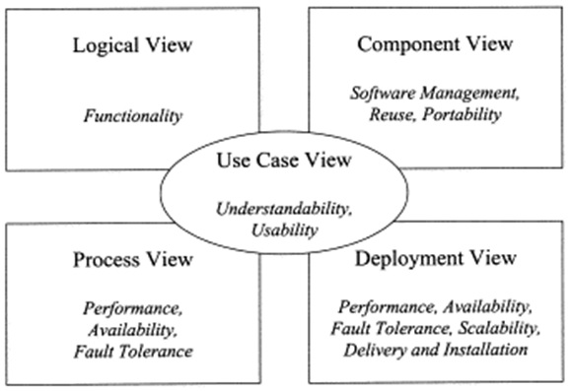Mỗi góc nhìn như thầy bói xem voi, nó không thể hiện hết hệ thống nhưng thể hiện rõ hệ thống ở một khía cạnh. Chính vì thế trong xây dựng có Sơ đồ kiến trúc (nhìn về mặt kiến trúc), Sơ đồ kết cấu (nhìn về mặt kết cấu), Sơ đồ thi công (nhìn về mặt thi công). Trong phần mềm cũng như vậy, OOAD sử dụng UML có các góc nhìn sau:

Hình 1: Hình mô tả về View

Trong đó,

* ***Use Case View***: cung cấp góc nhìn về các ca sử dụng giúp chúng ta hiểu hệ thống có gì? ai dùng và dùng nó như thế nào.
* ***Logical View***: cung cấp góc nhìn về cấu trúc hệ thống, nó được tổ chức như thế nào. Bên trong nó có gì.
* ***Process View:***cung cấp góc nhìn động về hệ thống, các thành phần trong hệ thống tương tác với nhau như thế nào.
* ***Component View:***Cũng là một góc nhìn về cấu trúc giúp chúng ta hiểu cách phân bổ và sử dụng lại các thành phần trong hệ thống ra sao.
* ***Deployment View:*** Cung cấp góc nhìn về triển khai hệ thống, nó cũng ảnh hưởng lớn đến kiến trúc hệ thống

#### **2.1.4.2 .Diagram (Sơ đồ)**

Diagram các bạn có thể dịch là sơ đồ.Các sơ đồ được dùng để thể hiện các góc nhìn của hệ thống.

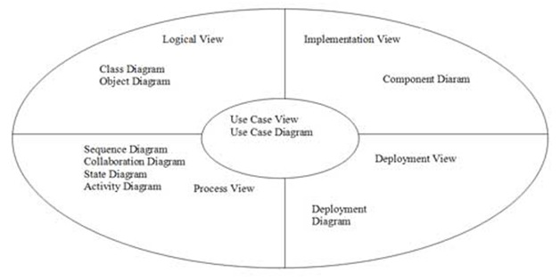

Hình 2: Hình mô tả Diagram

Trong đó:

* **Use Case Diagram**: Sơ đồ mô tả về ca sử dụng của hệ thống. Sơ đồ này sẽ giúp chúng ta biết được ai sử dụng hệ thống, hệ thống có những chức năng gì. Lập được Sơ đồ này bạn sẽ hiểu được yêu cầu của hệ thống cần xây dựng.
* **Class Diagram**:Sơ đồ này mô tả cấu trúc của hệ thống, tức hệ thống được cấu tạo từ những thành phần nào. Nó mô tả khía cạnh tĩnh của hệ thống.
* **Object Diagram**:Tương tự như Class Diagram nhưng nó mô tả đến đối tượng thay vì lớp (Class).
* **Sequence Diagarm**: là Sơ đồ mô tả sự tương tác của các đối tượng trong hệ thống với nhau được mô tả tuần tự các bước tương tác theo thời gian.
* **Collaboration Diagram**:tương tự như sequence Diagram nhưng nhấn mạnh về sự tương tác thay vì tuần tự theo thời gian.
* **State Diagram:**Sơ đồ mô tả sự thay đổi trạng thái của một đối tượng. Nó được dùng để theo dõi các đối tượng có trạng thái thay đổi nhiều trong hệ thống.
* **Activity Diagram:** Sơ đồ mô tả các hoạt động của đối tượng, thường được sử dụng để hiểu về nghiệp vụ của hệ thống.
* **Component Diagram:**Brản vẽ mô tả về việc bố trí các thành phần của hệ thống cũng như việc sử dụng các thành phần đó.
* **Deployment Diagram:** Sơ đồ mô tả việc triển khai của hệ thống như việc kết nối, cài đặt, hiệu năng của hệ thống v.v…

#### **2.1.4.3 Notations (các ký hiệu)**

Notations là các ký hiệu để vẽ, nó như từ vựng trong ngôn ngữ tự nhiên,phải biết từ vựng thì mới ghép thành câu, thành bài được.

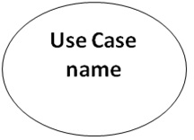

Hình 3: Ký hiệu Use Case

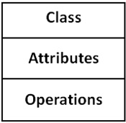

Hình 4 : Ký hiệu về class

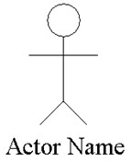

Hình 5: Ký hiệu về Actor

#### **2.1.4.4 Mechanisms (Rules)**

Mechanisms là các qui tắc để lập nên Sơ đồ, mỗi Sơ đồ có qui tắc riêng và bạn phải nắm được để tạo nên các Sơ đồ thiết kế đúng

## **2.2. Ngôn ngữ HTML**

### **HTML là gì?**

HTML là từ viết tắt của Hypertext Markup Language, là sự kết hợp của Hypertext và Markup, hay còn được gọi là ngôn ngữ siêu văn bản. HTML có chức năng giúp người dùng xây dựng và cấu trúc các phần trong trang web hoặc ứng dụng, thường được sử dụng trong phân chia các đoạn văn, heading, link, blockquotes,…

### **Lịch sử của ngôn ngữ HTML**

* Cha đẻ của HTML là Tim Berners – Lee – nhà vật lý học, là người nghĩ ra ý tưởng dựa trên hệ thống hypertext trên nền internet.
* Năm 1991, xuất bản phiên bản đầu tiên của HTML gồm 18 tag HTML.
* Năm 1998, HTML phiên bản 4.01 ra đời.
* Năm 2000, các phiên bản HTML được thay thế bằng XHTML.
* Năm 2014, HTML được nâng cấp lên HTML5 với sự cải tiến rõ rệt.

### **HTML hoạt động như nào?**

Dấu hiệu nhận biết HTML documents chính là files có kết thúc đuôi là .html hoặc htm và có thể xem bằng cách sử dụng bất kỳ trình duyệt web nào, chẳng hạn như Safari, Google chrome, Microsoft edge,… Các trình duyệt sẽ đọc được files HTML và xuất bản nội dung lên internet, tại đây người dùng hoàn toàn dễ dàng đọc được nó.

Thực tế, một web sẽ chứa nhiều trang web HTML, có thể kể đến như trang chủ, trang about, trang liên hệ,… tất cả các trang đều có HTML riêng. Cụ thể, mỗi trang HTML chứa một bộ các tag, hay còn được gọi là elements, được hiểu là các yếu tố để xây dựng từng khối của một trang web.

Các HTML elements tạo thành cấu trúc cây thư mục là section, paragraph, heading và những khối nội dung khác. Các HTML elements đều có tag mở và tag đóng, có cấu trúc <tag></tag>.

### **HTML dùng để làm gì?**

Hiểu được khái niệm ngôn ngữ html là gì và hình thức hoạt động của HTML để trả lời cho câu hỏi HTML dùng để làm gì? Cụ thể HTML là một loại ngôn ngữ đánh dấu siêu văn bản, với mục đích cấu trúc thành các cấu trúc cơ bản của một trang web để website trở thành một hệ thống hoàn chỉnh.

HTML dùng ngôn ngữ của mình để đánh dấu siêu văn bản, điều này sẽ giúp các văn bản trên trên website được chia bố cục rõ ràng, chia khung sườn các thành phần của trang web, tạo trang web thành một hệ thống hoàn chỉnh.

### **Cấu trúc của HTML**

HTML có nhiều dạng thẻ khác nhau, mỗi thẻ sẽ có những nhiệm vụ khác nhau và ý nghĩa nhất định, có ảnh hưởng và tác động đến nhau. Tìm hiểu về HTML để xác định có cấu trúc như thế nào?

Về cơ bản, cấu trúc của HTML thường có ba phần:

* **Phần khai báo chuẩn của html, xhtml. Có cấu trúc là <!Doctype>.**

Phần này cho người dùng biết được trình duyệt đang sử dụng hiện đang dùng phiên bản HTML nào. Trên trang web hiện đang rất nhiều loại HTML khác nhau và mỗi trình duyệt chỉ một loại HTML nhất định.

* **Phần tiêu đề: Phần khai báo ban đầu, khai báo về về meta, little, javascript, css,…**

Phần này có cấu trúc bắt đầu bằng thẻ <head> và kết thúc bởi thẻ <head>. Đây là phần chứa tiêu đề và tiêu đề được hiển thị trên thanh điều hướng của trang web. Cụ thể, tiêu đề là phần nội dung nằm giữa cặp thẻ <title> và </title>. Bên cạnh đó phần tiêu đề còn chứa các khai báo có thông tin nhằm phục vụ SEO.

* **Phần thân: Phần chứa nội dung của trang web, là nơi hiển thị nội dung của trang web.**

Phần này nằm phía sau tiêu đề, bao gồm các thông tin mà bạn muốn hiển thị trên trang web bao gồm văn bản, hình ảnh và các liên kết. Phần thân bắt đầu bằng thẻ <body> và kết thúc bằng thẻ </body>.

* **Thẻ cặp nằm ngoài cùng, cả phần tiêu đề và phần thân đều phải nằm trong cặp thẻ <html> và </html>. Đây là cặp thẻ nằm ngoài cùng, cặp thẻ này có nhiệm vụ bao hết nội dung của trang web lại.**

### **Ưu nhược điểm của HTML**

Hiểu được khái niệm **HTML là gì**, tầm quan trọng và cấu trúc của HTML và hoạt động của HTML trong hoạt động và sử dụng trang web. Tuy nhiên, bên cạnh những chức năng tuyệt vời của HTML cũng tồn tại những ưu điểm, nhược điểm.

**Ưu điểm**

HTML được tạo ra với mục đích tạo bố cục và cấu trúc cho trang web. Vậy ưu điểm của **HTML là gì**?

* HTML được ra đời từ rất lâu, do đó HTML có nguồn tài nguyên khổng lồ, hỗ trợ một cộng đồng người dùng lớn. Bên cạnh đó, cộng đồng HTML ngày càng phát triển trên thế giới.
* Mã nguồn của HTML là mã nguồn mở, do đó người dùng có thể sử dụng hoàn toàn miễn phí.
* HTML được sử dụng và được sử dụng trên nhiều trình duyệt được nhiều người dùng ưa chuộng hiện nay như Internet Explorer, Chrome, FireFox, Cốc cốc,…
* Học và tìm hiểu HTML đơn giản nên người học dễ dàng nắm được kiến thức và vận dụng trong xây dựng trang web căn bạn.
* HTML được quy định theo một tiêu chuẩn nhất định nên việc markup sẽ trở nên gọn gàng, đồng nhất bởi HTML được vận hành bởi World Wide Web Consortium (W3C).
* HTML được thực hiện dễ dàng bởi HTML được tích hợp nhiều ngôn ngữ khác nhau như PHP, Java, NodeJs, Ruby,…Điều này sẽ giúp tạo thành một website hoàn chỉnh với nhiều tính năng.

**Nhược điểm**

Đi cùng với những ưu điểm, HTML cũng có những nhược điểm nhất định. Vậy HTML có những nhược điểm gì?

* Nhược điểm lớn nhất của HTML đó chính là chỉ có thể web tĩnh, web tĩnh có thể hiểu là những trang web chỉ hiện thông tin mà không có sự tương tác cho người dùng. Do đó, khi xây dựng tính năng động hoặc xây dựng hệ thống website có sự tương tác với người dùng, lập trình viên cần phải dùng thêm JavaScript hoặc ngôn ngữ backend của bên thứ ba.
* HTML thường chỉ có thể thực thi những thứ logic và cấu trúc nhất định, HTML không có khả năng tạo sự khác biệt và mới mẻ.
* Một số trình duyệt vẫn còn chậm trong viết hỗ trợ các phiên bản mới của HTML, đặc biệt là HTML5.
* Một số trình duyệt không thể render những tag mới trong HTML5.

### **HTML có phải ngôn ngữ lập trình không?**

Những phần vừa tìm hiểu, HTML có khả năng trong xác định cấu trúc trang web. Bên cạnh đó, HTML còn có thể xác định dữ liệu hiển thị trực tuyến. Tuy nhiên, HTML không thể gọi là ngôn ngữ lập trình, HTML được hiểu là một loại ngôn ngữ đánh dấu. HTML dùng để đánh dấu dữ liệu trong các thẻ, dùng để định nghĩa dữ liệu và mô tả mục đích của nó với trang web.

Các trình duyệt web sẽ đọc HTML để nhận phần nào là tiêu đề, xác định phần nào là đoạn văn, phần nào là liên kết. HTML sẽ mô tả dữ liệu với trình duyệt và trình duyệt sẽ dựa vào đó để hiển thị dữ liệu sao cho phù hợp. Tức là, HTML là công cụ để bố trí hàm Javascript mà các lập trình viên hay sử dụng, không phải ngôn ngữ lập trình.

### **Mối liên hệ giữa HTML, CSS và JavaScript**

HTML hay còn gọi là ngôn ngữ đánh siêu văn bản, là ngôn ngữ được dùng cho dữ liệu trên trang web, có chức năng xác định ý nghĩa, cấu trúc và mục đích của một tài liệu.

Trong khi đó, CCS, hay còn được gọi là ngôn ngữ tạo phong cách cho trang web, là ngôn ngữ lập trình quy định các thành phần của HTML trên trang web sẽ xuất hiện với các font chữ như thế nào.

JavaScript có tác dụng trong chuyển website tĩnh sang động, tạo tương tác nhằm cải tạo hiệu suất máy chủ và nâng cao trải nghiệm người dùng. JavaScript được sử dụng rộng rãi cùng với HTML và CSS khi thiết kế web động. Vậy thực tế, HTML, CSS và JavaScript có mối liên hệ như thế nào?

Sự kết hợp giữa HTML, CSS và JavaScript để tạo nên một website hoàn chỉnh. Cụ thể:

* Trong xây dựng website, HTML có chức năng cấu tạo và cấu trúc dạng văn bản, xây dựng giao diện và cấu trúc cho phần nội dung trên website. Hay nói một cách dễ hiểu, tệp HTML chứa cấu trúc chính của trang đó.
* CCS đóng vai trò trong việc thiết kế, xây dựng background, xây dựng hệ thống màu sắc và hiệu ứng cho website. Tệp CSS chứa kiểu dáng của website.
* JavaScript có chức năng và nhiệm vụ trong việc tạo ra các chức năng động trên website, như thư viện hình ảnh, pop-up, slider,…Là nhân tố quyết định điều gì sẽ xảy ra khi người dùng nhấp, di chuyển chuột. Có thể hiểu tệp JavaScript xác định sự tương tác và các yếu tố động trên website.

### **Các phần mềm sử dụng để lập trình HTML**

Hiện nay, có rất nhiều phần mềm ra đời dùng để lập trình HTML. Việc lựa chọn phần mềm phù hợp với trang website của bạn là điều hết sức cần thiết. Sau đây, chúng ta sẽ cùng tìm hiểu về 4 phần mềm phổ biến được sử dụng để lập trình HTML. **Phần mềm Notepad ++**

Phần mềm Notepad++ là phần mềm miễn phí được nhiều người ưa chuộng với. Ưu điểm của phần mềm này chính là tạo ra môi trường lập trình nhỏ gọn, tiện lợi đi cùng với nhiều tiện ích giúp người dùng tối ưu hóa trong xây dựng website, phần mềm. Hiện nay, phần mềm NotePad++ đã hỗ trợ được nhiều loại ngôn ngữ lập trình khác nhau như: PHP, CSS, C++, Java, C#, XML, HTML, Pascal,…

**Phần mềm Sublime Text**

Sublime Text là phần mềm viết code ra mắt vào năm 2008, bởi Jon Skinner. Sublime Text được tạo ra dựa trên ngôn ngữ như Python, C++. Ưu điểm của phần mềm là editor hiệu quả, giúp lập trình viên tiết kiệm nhiều thời gian với hệ thống plugin có sẵn. Hiện nay, Sublime Text có phiên bản mới nhất là Sublime Text 3 với nhiều tính năng nổi trội, được nhiều người ưa chuộng sử dụng.

**Phần mềm PHP Designer**

PHP Designer được phát triển và ra mắt vào năm 1998 bởi Michael Pham. Hiện nay,  PHPDesigner được nhiều người lập trình viên ưa chuộng và phổ biến tại 200 quốc gia trên thế giới. Giao diện của phần mềm này đơn giản, dễ sử dụng, phù hợp cho thiết kế website giới thiệu công ty. Bên cạnh đó, phần mềm này còn có thể hỗ trợ đa ngôn ngữ.

**Phần mềm Dreamweaver**

Phần mềm Dreamweaver là phần mềm được sử dụng nhiều trong trường học, dùng để giảng dạy cho sinh viên trong bộ môn lập trình. Phần mềm Dreamweaver có thiết kế chuyên nghiệp và có đầy đủ các tính năng cần thiết cho lập trình viên viết code web, phần mềm hay ứng dụng.

Bên cạnh đó, phần mềm này có nhiều tiện ích với các thao tác sử dụng dễ dàng. Phần mềm Dreamweaver tương thích với nhiều loại ngôn ngữ lập trình khác nhau.

### **Một số thuật ngữ HTML thường gặp**

Trong HTML có rất nhiều thuật ngữ khác nhau cần người dùng hiểu để có thể sử dụng một các dễ dàng và thuận lợi hơn. Sau đây, chúng ta sẽ tìm hiểu 3 thuật ngữ phổ biến thường xuyên xuất hiện trong tệp HTML, chính là Elements, Tags, Attributes.

* **Elements**

Elements được hiểu là các chỉ định dùng để xác định nội dung, đối tượng trong website. Trong tệp HTML, Elements được bao quanh và xác định bằng dấu ngoặc <>. Cụ thể, những yếu tố thường được sử dụng phổ biến như đoạn văn <p>, các cấp độ tiêu đề từ <h1> đến <h6>, danh sách tiếp tục bao gồm <a>, <span>, <strong> hay <em>,…

* **Tags**

Tags được biết đến là một element được bao quanh bởi các dấu ngoặc < >, điều này sẽ tạo ra các thẻ. Chẳng hạn thẻ mở là dấu hiệu nhận biết cho sự bắt đầu của một Element (ví dụ: <div>). Thẻ đóng sẽ được đánh dấu vào cuối của một Element, thẻ đóng có hình thức là dấu ngoặc nhỏ + dấu chéo + dấu ngoặc lớn (ví dụ: </div>). Ở giữa thẻ mở và thẻ đóng chính là nội dung của Element.

* **Attributes**

Attributes được biết đến là thuộc tính được dùng để cung cấp các thông bổ sung cho một Element. Các Attributes bao gồm tên và giá trị, được xác định sau tên của một thành phần và xuất hiện trong thẻ mở. Định dạng của Attributes như sau: tên thuộc tính + dấu bằng + giá trị thuộc tính được trích dẫn.

Ví dụ Element <a> gồm một Attribute href: <a href=”http://shayhowe.com/”>Shay Howe</a>.

**2.3 Ngôn ngữ PHP**

### **PHP là gì?**

PHP là từ viết tắt của thuật ngữ Personal Home Page. Đây là một dạng mã lệnh hoặc một chuỗi ngôn ngữ kịch bản. Trong đó, ngôn ngữ PHP chủ yếu được phát triển để dành cho những ứng dụng nằm trên máy chủ. Mỗi khi các lập trình viên PHP viết các chương trình thì các chuỗi lệnh sẽ được chạy ở trên server, từ đó sinh ra mã HTML. Nhờ vậy mà những ứng dụng trên các website có thể chạy được một cách dễ dàng.

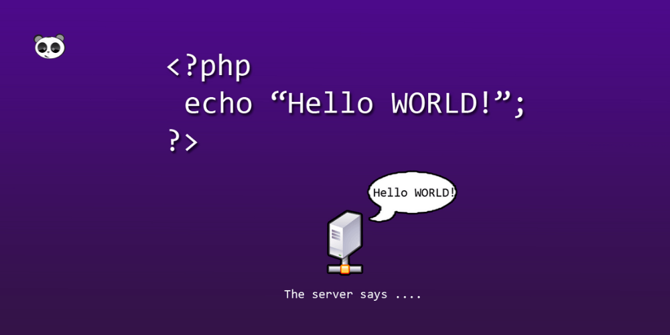

Ngôn ngữ PHP thông thường sẽ phù hợp với việc lập trình website bởi nó có thể dễ dàng kết nối với các website khác có sử dụng HTML để chạy trên các trình duyệt web. Vì vậy, đây là ngôn ngữ lập trình được người dùng đánh giá là khá dễ đọc. Ngôn ngữ PHP cũng trở thành ngôn ngữ web dev phổ biến mà các lập trình viên phải học trước khi bắt đầu vào nghề. Ngôn ngữ lập trình PHP làm được những gì?

Trong hoạt động công nghệ thông tin, ngôn ngữ lập trình PHP thường sẽ tập trung vào xây dựng kịch bản hoạt động từ hệ thống máy chủ. Vì vậy, bạn có thể thực hiện các thao tác khác nhau bên cạnh việc tạo nên các dữ liệu, nhận dữ liệu cookie trong quá trình làm việc, nội dung website. Tuy nhiên, công dụng của ngôn ngữ PHP còn rất nhiều.

**Một số ứng dụng của PHP như:**

* **Thiết lập các chương trình cho hệ thống máy chủ:** Ứng dụng chủ yếu của PHP đó chính là việc xây dựng nên các chương trình dành cho các server máy chủ. Để có thể viết nên các chương trình chạy được trên máy chủ thì các lập trình viên sẽ phải thực hiện các công việc như: xây dựng máy chủ web, phân tích cú pháp ngôn ngữ lập trình PHP, trình duyệt web. Các lập trình viên có thể xây dựng output này bằng các trình duyệt web phổ biến.
* **Tạo các dòng tập lệnh:** Các ngôn ngữ PHP Dev có thể tạo nên dòng tập lệnh để chạy các chương trình PHP mà không cần bất cứ một máy chủ nào. Lập trình này được sử dụng trên các hệ điều hành như: Các trình lập tác vụ trên Windows, Linux.
* **Xây dựng ứng dụng làm việc:** Từ những điểm mạnh vốn có của PHP, có thể đây chưa là phương thức tốt nhất để xây dựng ứng dụng phần mềm nhưng nếu như muốn đi sâu hơn vào tạo lập phần mềm từ PHP thì bạn cũng có thể sử dụng PHP – GTK như một ngôn ngữ nền tảng để xây dựng phần mềm của riêng mình. PHP – GTK là nhánh mở rộng của ngôn ngữ lập trình này, nó cũng không có sẵn trong các phiên bản hiện nay.
* **Hỗ trợ cho một loại cơ sở dữ liệu khác nhau:** Đây chính là ứng dụng mạnh nhất của PHP. Nếu trang web được hỗ trợ cơ sở dữ liệu tốt sẽ giúp ích rất nhiều đến việc vận hành cũng như [**backup dữ liệu**](https://mona.media/back-up-du-lieu-cho-website/) nếu không may xảy ra tình huống tấn công an ninh mạng xảy ra.

Hiện nay, ngôn ngữ PHP được sử dụng trên hầu hết các hệ điều hành phổ biến trên thị trường như: Microsoft Windows, Linux, macOS…. Vì vậy, các DEV có thể tự quyết định, lựa chọn cho mình một hệ điều hành tự lập trình. Như vậy, ngôn ngữ lập trình PHP đã mang lại rất nhiều lợi ích cho hoạt động công nghệ thông tin hiện nay.

### **Ưu điểm và nhược điểm của PHP**

Ưu điểm của PHP

* **Sử dụng**[**mã nguồn mở**](https://mona.media/ma-nguon-mo-la-gi/)**:** Việc cài đặt cũng như sử dụng ngôn ngữ lập trình PHP rất dễ dàng và hoàn toàn miễn phí dành cho tất cả mọi người. Vì vậy nên ngôn ngữ này luôn được cài đặt rất nhiều trên các Web Server như: IIS, Apache, Nginx.
* **Có tính cộng đồng cao:** Do PHP là mã nguồn mở, lại dễ sử dụng nên ngôn ngữ này được ưa chuộng từ cộng đồng các lập trình viên. Cộng đồng ngôn ngữ này rất rộng rãi và đảm bảo được tính chất lượng. Đã có không ít diễn đàn, Blog, website trong và ngoài nước giải thích về ngôn ngữ này nên khả năng tiếp cận của mọi người sẽ dễ dàng và nhanh chóng hơn.
* **Hệ thống thư viện phong phú:** Do lượng người dùng nhiều nên thư viện của ngôn ngữ PHP ngày càng được phát triển và mở rộng. Với thư viện Code hay hàm phong phú sẽ giúp cho việc học tập hoặc viết các ứng dụng PHP trở nên dễ dàng và nhanh chóng. Do đó, đây chính là đặc điểm làm cho ngôn ngữ này trở nên nổi bật. Ngôn ngữ PHP có thể kết hợp với những cơ sở dữ liệu lớn hơn như: Oracle, [**MySQL**](https://mona.media/mysql-la-gi/), Cassandra.
* **Tính bảo mật:** Do đây là mã nguồn mở, đồng thời được sự hỗ trợ của cộng đồng các lập trình nên ngôn ngữ lập trình PHP sẽ an toàn khi sử dụng. Khi kết hợp với kỹ thuật bảo mật ở các tầng khác nhau thì ngôn ngữ lập trình sẽ chắc chắn và đảm bảo được hoạt động của website.

Nhược điểm của PHP

Cấu trúc ngữ pháp chính là vấn đề mà một người dùng tiếp xúc với ngôn ngữ này. PHP không được đẹp mắt và gọn gàng như các loại ngôn ngữ lập trình khác và chỉ hoạt động được trên các [**ứng dụng web**](https://mona.media/web-app-la-gi/).

### **Nên sử dụng ngôn ngữ PHP. Vì sao?**

PHP không phải là ngôn ngữ script phía server duy nhất có sẵn mà còn rất nhiều ngôn ngữ khác. Tuy nhiên, nó lợi thế hơn các đối thủ cạnh tranh nếu chạy trang web WordPress.

Do WordPress được xây dựng dựa trên việc sử dụng PHP, vì vậy khi sử dụng ngôn ngữ này sẽ giúp cải thiện đáng kể số lượng tùy chỉnh có thể có trên trang web. Bạn có thể dùng nó để sửa đổi Themes có sẵn và Plugins hoặc tự tạo Plugin. Vì vậy, nếu muốn trở thành một nhà phát triển WordPress thì bạn bạn bắt buộc phải học PHP.

**Một số lý do khiến cho PHP là ngôn ngữ tuyệt vời:**

* **Dễ học:** Bạn có thể học một cách dễ dàng bởi nó có tài liệu tuyệt vời về các chứng năng.
* **Sử dụng rộng rãi:** PHP được sử dụng để tạo nên các nền tảng như: Blogs, thương mại điện tử, phương tiện truyền thông xã hội… Các thống kê cho thấy có 79% các trang web đều sử dụng PHP.
* **Chi phí thấp:** PHP là mã nguồn mở và bạn có thể sử dụng nó miễn phí.
* **Cộng đồng lớn:** Khi gặp phải bất cứ một vấn đề gì với nó, bạn sẽ không phải lo lắng bởi có rất nhiều Blog PHP trên internet để bạn trao đổi và hỏi.
* **Có khả năng tích hợp với cơ sở dữ liệu:** Ví dụ như: Oracle, Sybase, MySQL, DB2…

### **Sự khác biệt của PHP so với ngôn ngữ lập trình khác**

PHP là một [**ngôn ngữ lập trình**](https://mona.media/cac-ngon-ngu-lap-trinh-pho-bien-2017/) nhưng không chạy trên một trình duyệt mà chủ yếu tương thích với một máy chủ web. Nếu bạn mở một trang web bất kỳ thì máy chủ sẽ chạy tập lệnh PHP được liên kết sau đó trả lại website cho bạn.

* **HTML:** Ngôn ngữ này được sử dụng nhằm tạo nên một trang web hoàn chỉnh. HTML được dùng chủ yếu để tạo cấu trúc cơ bản của một trang web. Hiện nay, hầu hết trang web nào cũng cần phải sử dụng ngôn ngữ HTML để xây dựng website.
* **CSS:** được sử dụng chủ yếu để trang trí cho website thêm đẹp mắt. [**CSS**](https://mona.media/css-la-gi/) có nhiều hiệu ứng khác nhau để có thể giúp cho website của bạn trở nên đẹp mắt và thu hút nhiều lượt người xem.
* **Javascript:** Ngôn ngữ này sẽ cung cấp cho website của bạn một sức mạnh nhất định. Sử dụng [**Javascript**](https://mona.media/thiet-ke-website-bang-ngon-ngu-javascript/), các lập trình viên có thể đặt những phép tính, điều kiện khác nhau để kiểm tra khả năng phản ứng của website trong thực tế.

### **Lập trình PHP là gì?**

Nhân viên của lập trình PHP chính là những kỹ sư trưởng của việc thiết kế phần mềm máy tính. **Những nhiệm vụ của PHP developer hiện nay đó chính là:**

* **Lập trình website:** Các lập trình viên thường dùng PHP để [**thiết kế website**](https://mona.media/thiet-ke-website-tai-hcm/). Có rất nhiều nền tảng được tạo bởi PHP, trong đó phải kể đến các mạng xã hội nổi tiếng trên toàn thế giới như: Youtobe, Facebook, đều lấy PHP làm nền tảng.
* [**Quản trị website**](https://mona.media/tu-hoc-quan-tri-website/): Cần quản trị thường xuyên các website của một PHP.
* **Phát triển ngôn ngữ PHP:** Bản chất của PHP là ngôn ngữ có mã nguồn mở. Nó cũng được phát triển từ một cộng đồng IT với nhiều thành viên. Các tác giả của PHP cũng liên tục update bản mới nhất trên thị trường để giúp các nhân viên IT hoạt động dễ dàng hơn.
* Và những công việc trên đều hướng đến mục đích cuối cùng là nâng cao hiệu quả hoạt động của phần mềm máy tính. Do đó, muốn cho phần mềm được vận hành hiệu quả thì nhà tuyển dụng cần kỹ càng trong việc tuyển dụng IT.

## **2.4. Cơ sở dữ liệu quan hệ**

Cơ sở dữ liệu quan hệ là một loại cơ sở dữ liệu lưu trữ và cung cấp quyền truy cập vào các điểm dữ liệu có liên quan đến nhau. Cơ sở dữ liệu quan hệ dựa trên mô hình quan hệ, một cách trực quan, đơn giản để biểu diễn dữ liệu trong bảng. Trong cơ sở dữ liệu quan hệ, mỗi hàng trong bảng là một bản ghi với một ID duy nhất được gọi là khóa. Các cột của bảng chứa các thuộc tính của dữ liệu và mỗi bản ghi thường có một giá trị cho mỗi thuộc tính, giúp dễ dàng thiết lập mối quan hệ giữa các điểm dữ liệu

### **Các thành phần cơ bản của một Cơ sở dữ liệu quan hệ**

* **Bảng dữ liệu (Table)**

Bảng dữ liệu là thành phần chính trong cơ sở dữ liệu quan hệ. Bảng chứa dữ liệu.

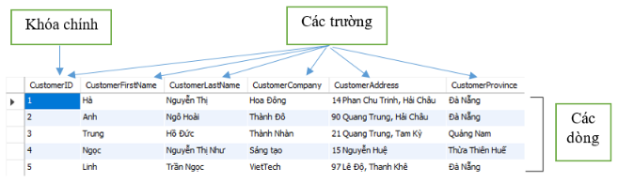

Trong đó:

**Cột/Trường (Field):** các trường thể hiện thuộc tính của bảng dữ liệu ví dụ tên, địa chỉ…

**Dòng(row):** là một dòng dữ liệu gồm các dữ liệu có liên quan với nhau hay còn gọi là bảng ghi (record).

**Ô (cell):** Giao giữa dòng và cột và là nơi chứa dữ liệu.

**Khóa chính(Primary Key):** là một trường hoặc nhiều trường gộp lại được sử dụng để định nghĩa bảng ghi. Khóa chính có 02 thuộc tính là không được trùng và không được rỗng. Ví dụ: giá trị 1 của trường CustomerID đó sẽ suy ra được tất cả dữ liệu của dòng đầu tiên. Hay nói cách khác các giá trị của dòng đầu tiên là giá trị các thuộc tính của bảng ghi có customerID = 1.

Một bảng có thể có khóa chính hoặc không, tuy nhiên để dễ quản lý người ta thường định nghĩa khóa chính cho các bảng.

* **Mối quan hệ (Relationship)**

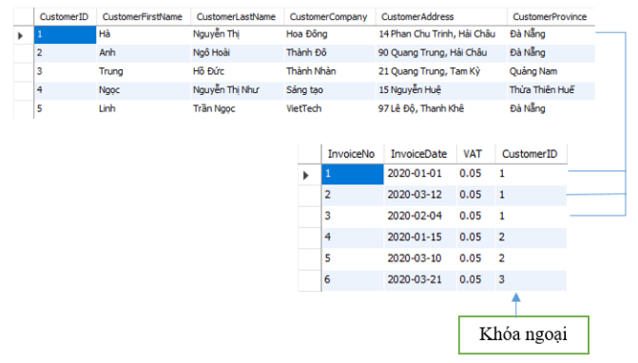

Trong đó:

**Khóa ngoại (Foreign Key):** là trường ở bảng này (bảng Invoice) nhưng có trường tương ứng làm khóa chính ở bảng kia (bảng Customer) để tạo ra mối quan hệ giữa hai bảng.

**Mối quan hệ (Relationship):** tạo ra mối liên kết giữa hai bảng nhằm xác định mối liên quan giữa các trường dữ liệu của hai bảng. Ví dụ: nếu bạn muốn biết khách hàng có mã khách hàng số 1 mua những đơn hàng nào thì bạn phải dựa vào mối quan hệ trên. Trong cơ sở dữ liệu quan hệ mối quan hệ thể hiện ở 03 dạng sau:

**Quan hệ 1-1**: Trong quan hệ này mỗi bảng chỉ có một và chỉ một bảng ghi tương ứng mà thôi. Ví dụ quan hệ vợ – chồng, quan hệ Thông tin cơ bản – Thông tin chi tiết …

**Quan hệ 1-n**: Là quan hệ phổ biến nhất trong cơ sở dữ liệu, trong hệ này 1 bảng ghi ở bảng này có nhiều bảng ghi tương ứng ở bảng kia. Trong ví dụ trên một bảng ghi trong bảng Customer có nhiều bảng ghi trong bảng Invoice.

**Quan hệ n-n**: trong quan hệ này một bảng ghi trong bảng này tương ứng với nhiều bảng ghi trong bảng kia và ngược lại.

* **Lược đồ thực thể quan hệ (ERD: Entity Relationship Diagram)**

ERD sẽ giúp bạn hiểu nhanh hơn về cấu trúc của Cơ sở dữ liệu, từ đó giúp bạn dễ dàng thao tác hơn với chúng.

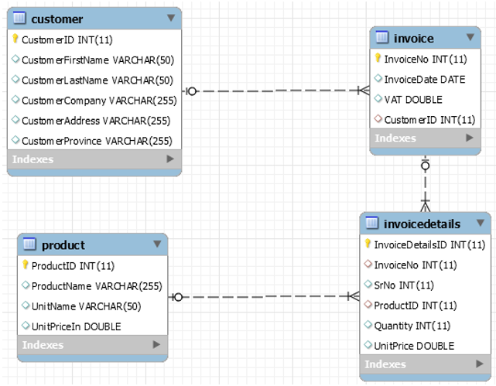

Lược đồ quan hệ (ERD) của cơ sở dữ liệu quản lý đơn hàng

## **2.5.** **Cơ sở dữ liệu Microsoft SQL Server**

SQL Server là một hệ quản trị cơ sở dữ liệu quan hệ (Relational Database Managtôient Systtôi (RDBMS) ) sử dụng câu lệnh SQL (Transact-SQL) để trao đổi dữ liệu giữa máy Client và máy cài SQL Server. Một RDBMS bao gồm databases, database engine và các ứng dụng dùng để quản lý dữ liệu và các bộ phận khác nhau trong RDBMS.

**Các thành phần cơ bản trong SQL Server**

Các thành cơ bản trong SQL Server gồm có: *Reporting Services, Database Engine, Integration Services, Notification Services, Full Text Search Service,…* Tất cả kết hợp với nhau tạo thành một giải pháp hoàn chỉnh giúp cho việc phân tích và lưu trữ dữ liệu trở nên dễ dàng hơn.

* **Database Engine:** Đây là một engine có khả năng chứa dữ liệu ở các quy mô dưới dạng support và table. Ngoài ra, nó còn có khả năng tự điều chỉnh ví dụ: trả lại tài nguyên cho hệ điều hành khi một user log off và sử dụng thêm các tài nguyên của máy khi cần.
* **Integration Services**: là tập hợp các đối tượng lập trình và các công cụ đồ họa cho việc sao chép, di chuyển và chuyển đổi dữ liệu. Khi bạn làm việc trong một công ty lớn thì dữ liệu được lưu trữ ở nhiều nơi khác nhau như được chứa trong: Oracle, SQL Server, DB2, Microsoft Access,… và bạn chắc chắn sẽ có nhu cầu di chuyển dữ liệu giữa các server này. Ngoài ra, bạn còn muốn định dạng dữ liệu trước khi lưu vào database. Chắc chắn Integration Services sẽ giúp bạn giải quyết được công việc này dễ dàng.
* **Analysis Services:** Đây là một dịch vụ phân tích dữ liệu rất hay của Microsoft. Dữ liệu khi được lưu trữ vào trong database mà bạn không thể lấy được những thông tin bổ ích thì coi như không có ý nghĩa gì. Chính vì thế, công cụ này ra đời giúp bạn trong việc phân tích dữ liệu một cách hiệu quả và dễ dàng bằng cách dùng kỹ thuật khai thác dữ liệu – datamining và khái niệm hình khối nhiều chiều – multi dimendion cubes.
* **Notification Services**: Dịch vụ thông báo này là nền tảng cho sự phát triển và triển khai các ứng dụng soạn và gửi thông báo. Ngoài ra, dịch vụ này còn có chức năng gửi thông báo theo dịch thời đến hàng ngàn người dăng ký sử dụng trên nhiều loại thiết bị khác nhau.
* **Reporting Services:** là một công cụ tạo, quản lý và triển khai báo cáo bao gồm: server và client. Ngoài ra, nó còn là nền tảng cho việc phát triển và xây dựng các ứng dụng báo cáo.
* **Full Text Search Service**: là một thành phần đặc biệt trong việc truy vấn và đánh chỉ mục dữ liệu văn bản không cấu trúc được lưu trữ trong các cơ sở dữ liệu SQL Server.+ Service Broker: là một môi trường lập trình cho việc tạo ra các ứng dụng trong việc nhảy qua các Instance.
* Kiến thức SQL Server là một kiến thức lập trình cơ bản để có thể bắt đầu ngay công việc thiết kế web ngay hôm nay! Hãy theo dõi các bài viết tiếp theo tại GocNhinSo.Com nhé!

# **CHƯƠNG 3. PHÂN TÍCH VÀ THIẾT KẾ**

## **3.1. Các quy trình nghiệp vụ, chức năng của các đối tượng**

**3.1.1 Chức năng:**

Với việc mở thêm dịch vụ, từ bây giờ trên ứng dụng Grab sẽ có thêm mục GrabFood. Các cửa hàng bán đồ ăn, thức uống có liên kết với Grab sẽ được hiển thị lên ứng dụng với thực đơn đã đăng ký.

Người dùng có thể gõ vào hộp tìm kiếm trong ứng dụng Grab để tìm các món ăn mình mong muốn và lựa chọn mua hàng. Ngoài phí trả cho món ăn do tài xế Grab ứng trước, người dùng sẽ chịu thêm chi phí vận chuyển.

**3.1.2 Người dùng:**

Khách hàng order , Người Quản Trị

* Khách hàng order đóng vai trò là user: được phép đăng kí tài khoản , thay đổi mật khẩu , đăng xuất , đặt hàng , xem được lịch sử thanh toán
* Người Quản Trị đóng vai trò admin:xem được tổng số khách hàng , cho phép thay đổi giá tiền sản phẩm , hình ảnh ,số lượng ,nội dung mô tả ,thêm,sửa xóa, cho phép thêm sửa xóa danh mục , cho phép quản lý giỏ hàng có quyền được từ chối giao – nhận hàng

## **3.2. Mô tả chức năng của hệ thống**

Người Quản Trị **(admin)**

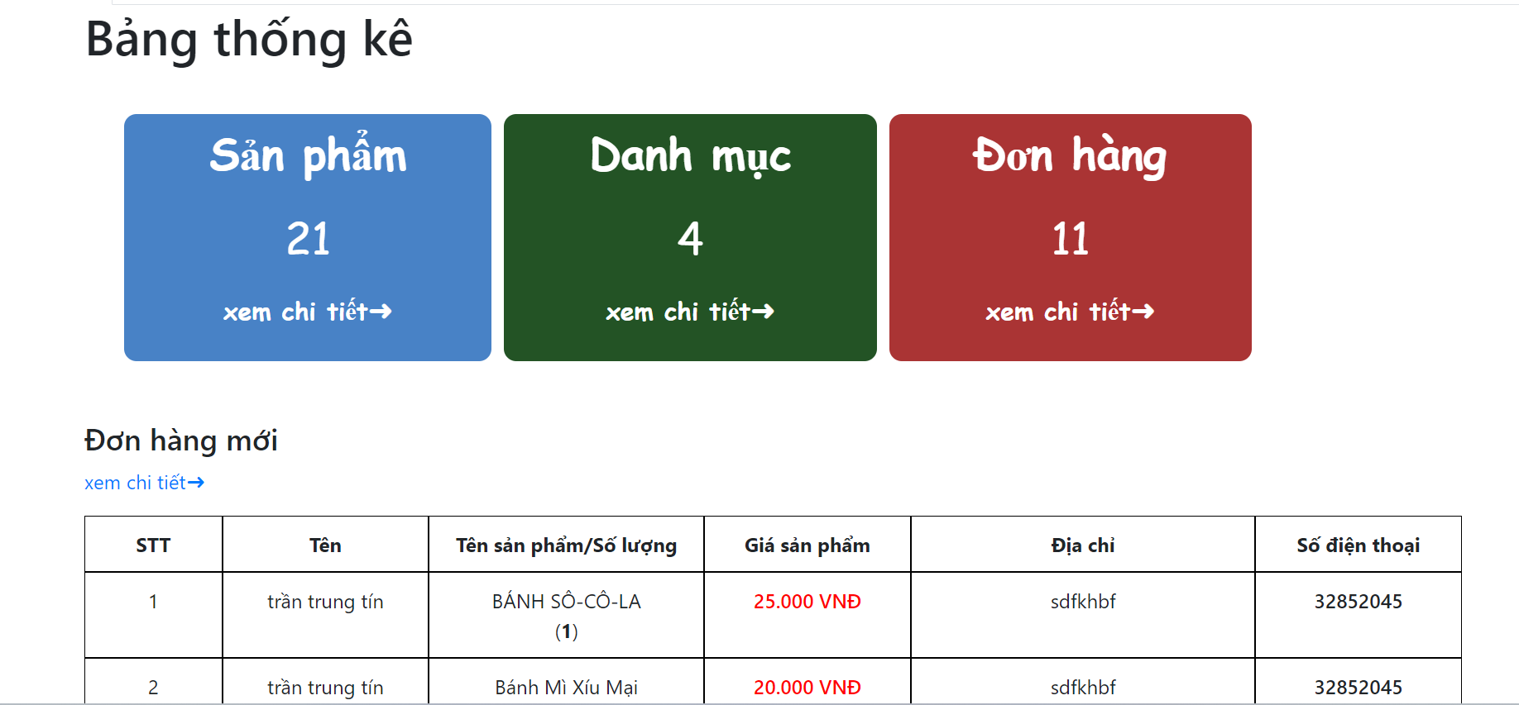

Thống kê các sản phẩm , danh mục, đơn hàng , xem chi tiết được thông tin đặt hàng của khách hàng .

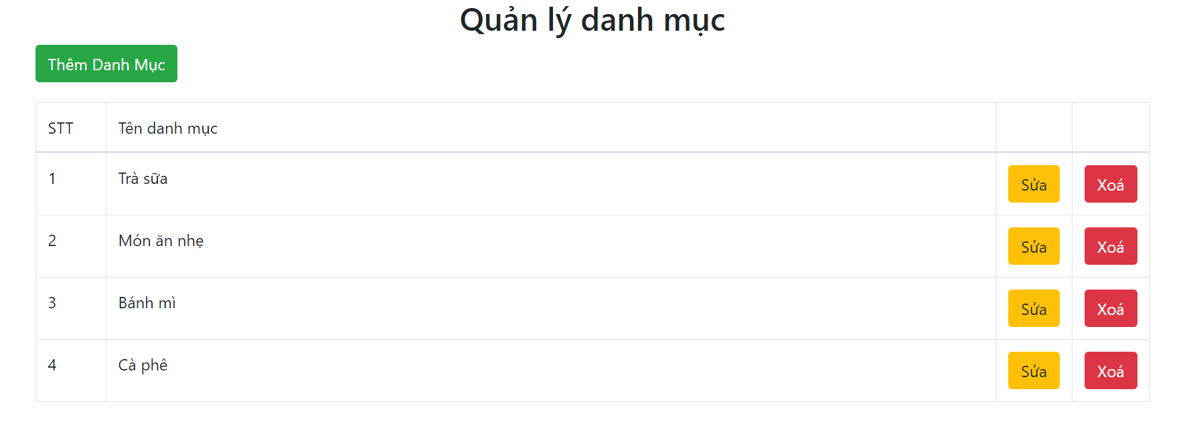

Quản lý danh mục gồm có các loại danh mục sản phẩm của trang web Grab Food.

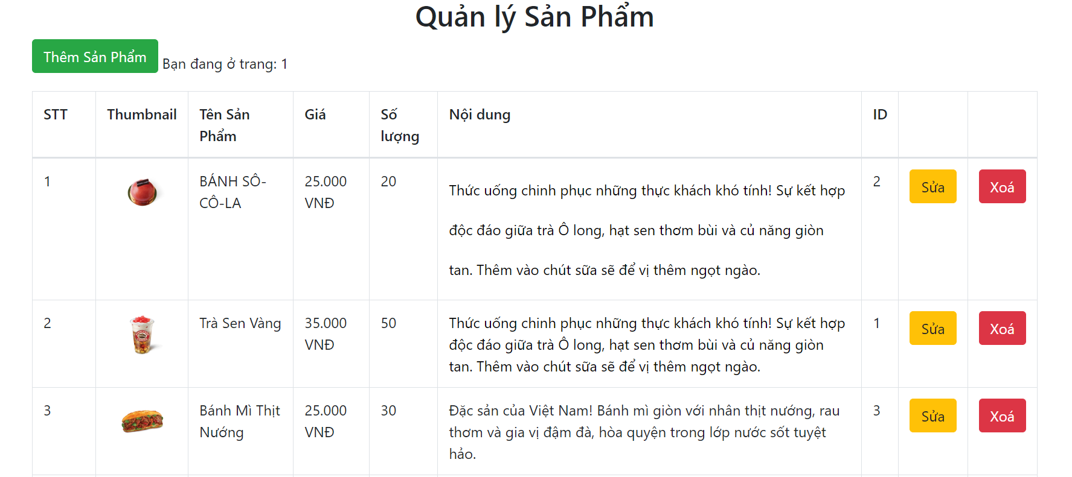

Quản lý sản phẩm bán hàng bao gồm các thông tin sản phẩm và chi tiết giá bán và thuộc loại danh mục nào.

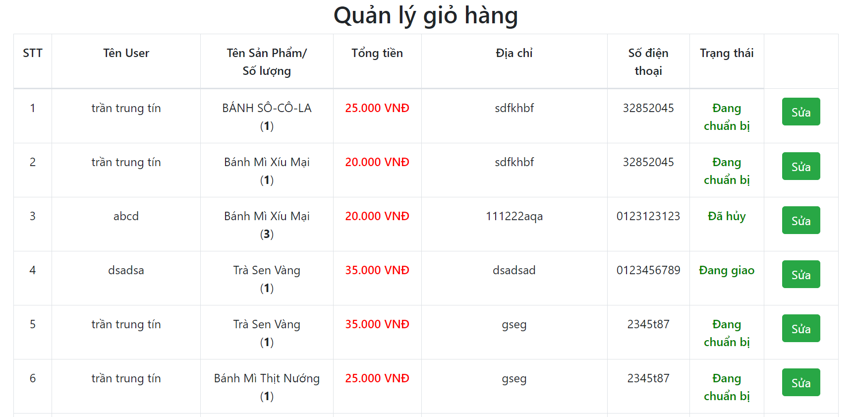

Quản lý giỏ hàng có tất cả các thông tin sản phẩm cũng như thông tin khách hàng và chi tiết trạng thái đặt hàng.

Khách hàng order**:**

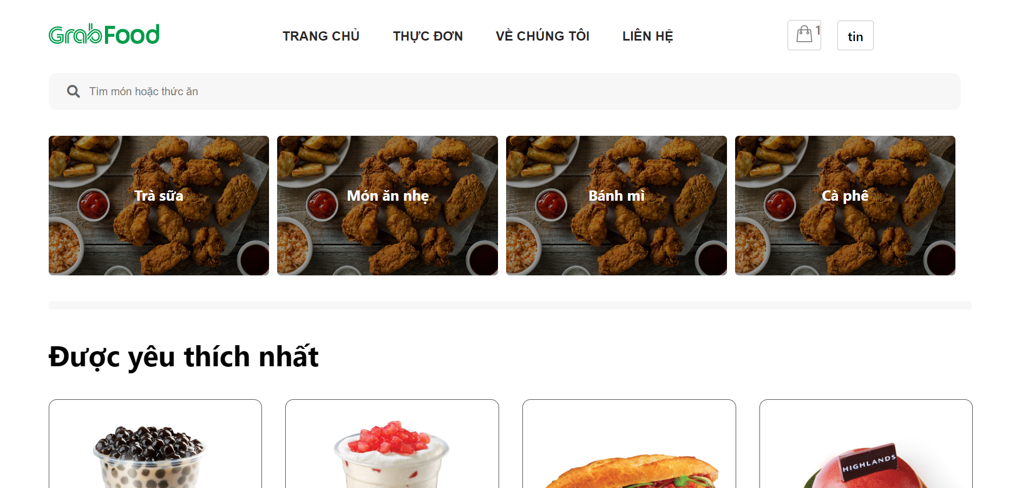

Với quyền đăng nhập bằng tài khoản người dùng (user), khách hàng có thể lựa chọn các sản phẩm mình muốn mua và xem được các trang cơ bản của người dùng có thể xem như Trang chủ, Thực đơn, Về chúng tôi, Liên hệ.

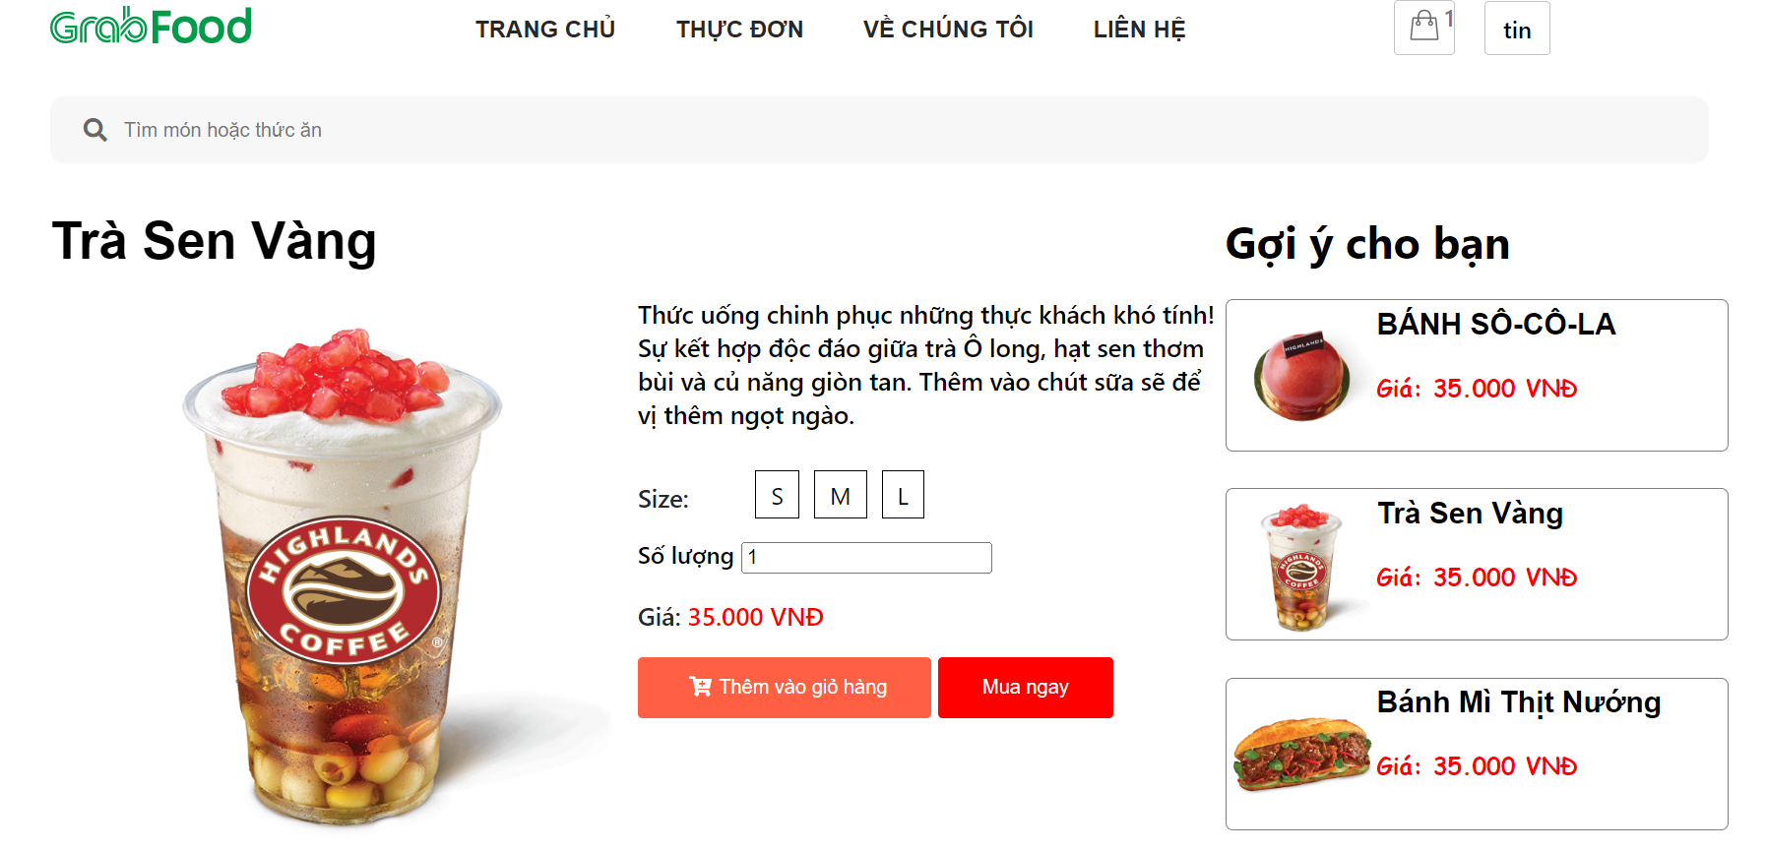

Khách hàng có thể lựa chọn một sản phẩm mình muốn mua và xem được giá bán, lựa chọn số lượng cần mua cũng như lựa chọn kích thước size của sản phẩm.

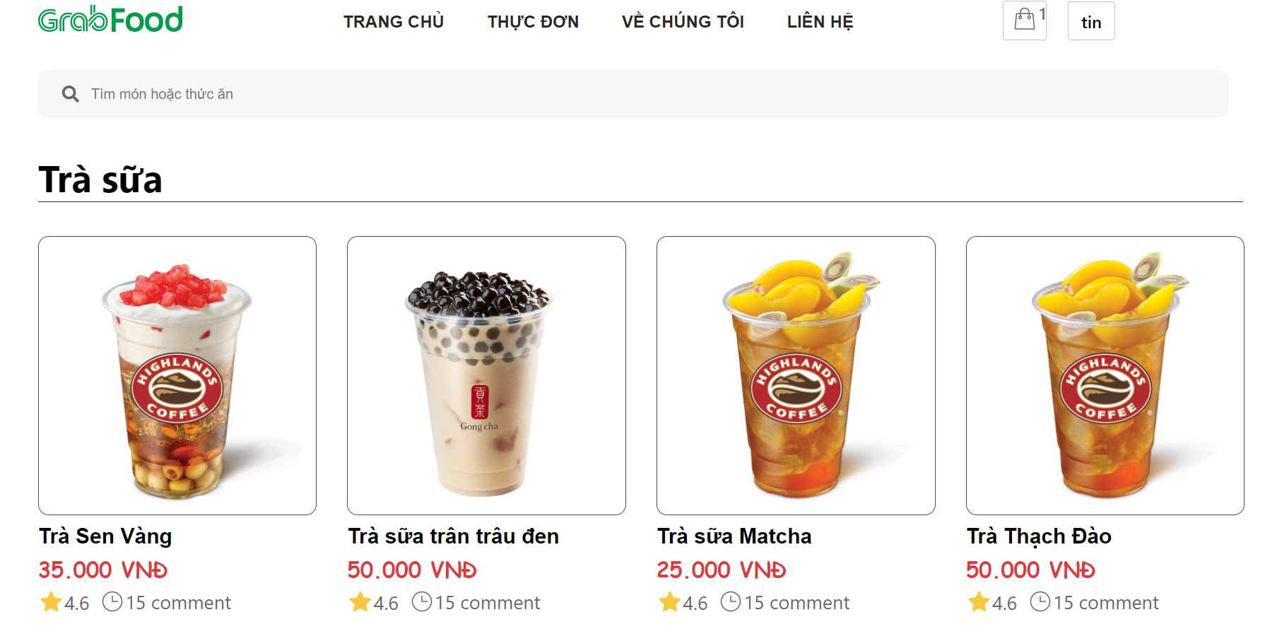

Khách hàng cũng có thể tìm kiếm sản phẩm mình quan tâm và muốn đặt hàng trên trnag web Grab Food.

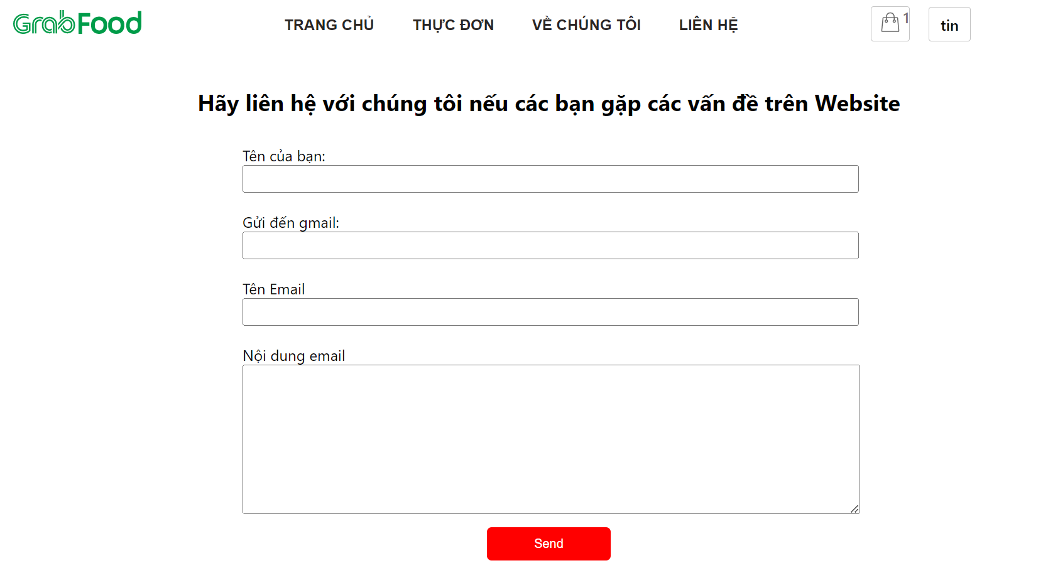

Nếu khách hàng muốn liên hệ với Trang web Grab Food thì cũng có thể để lại thông tin để trang web có thể giải đáp thắc mọi thắc mắc của khách hàng.

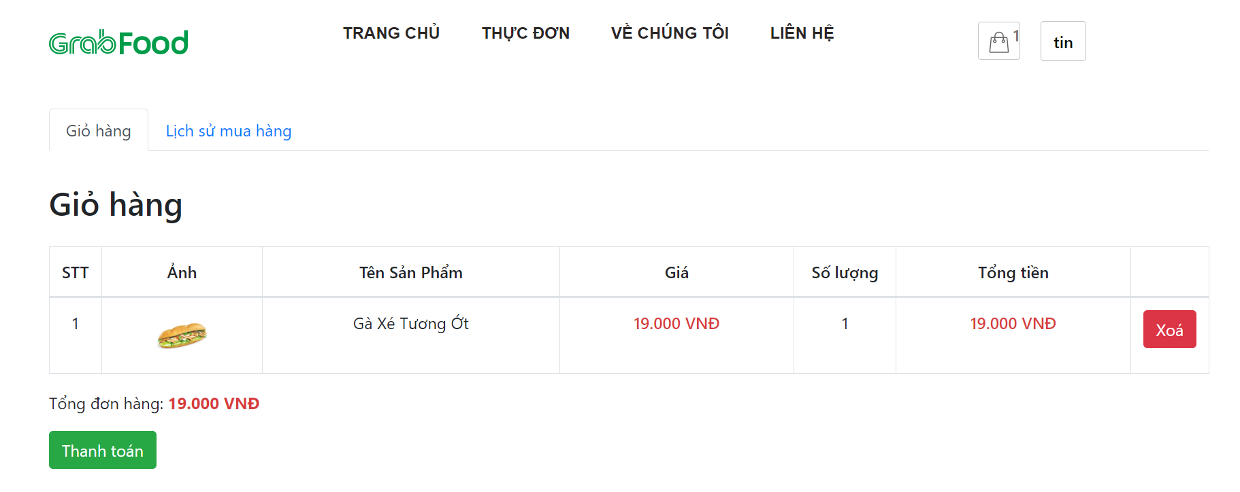

Với nút giỏ hàng nhỏ ở góc phải trên cùng của trang web Grab Food khách hàng cũng có thể xem lại sản phẩm mình đã thêm vào giỏ hàng.

**3.3 Sơ đồ uscase**

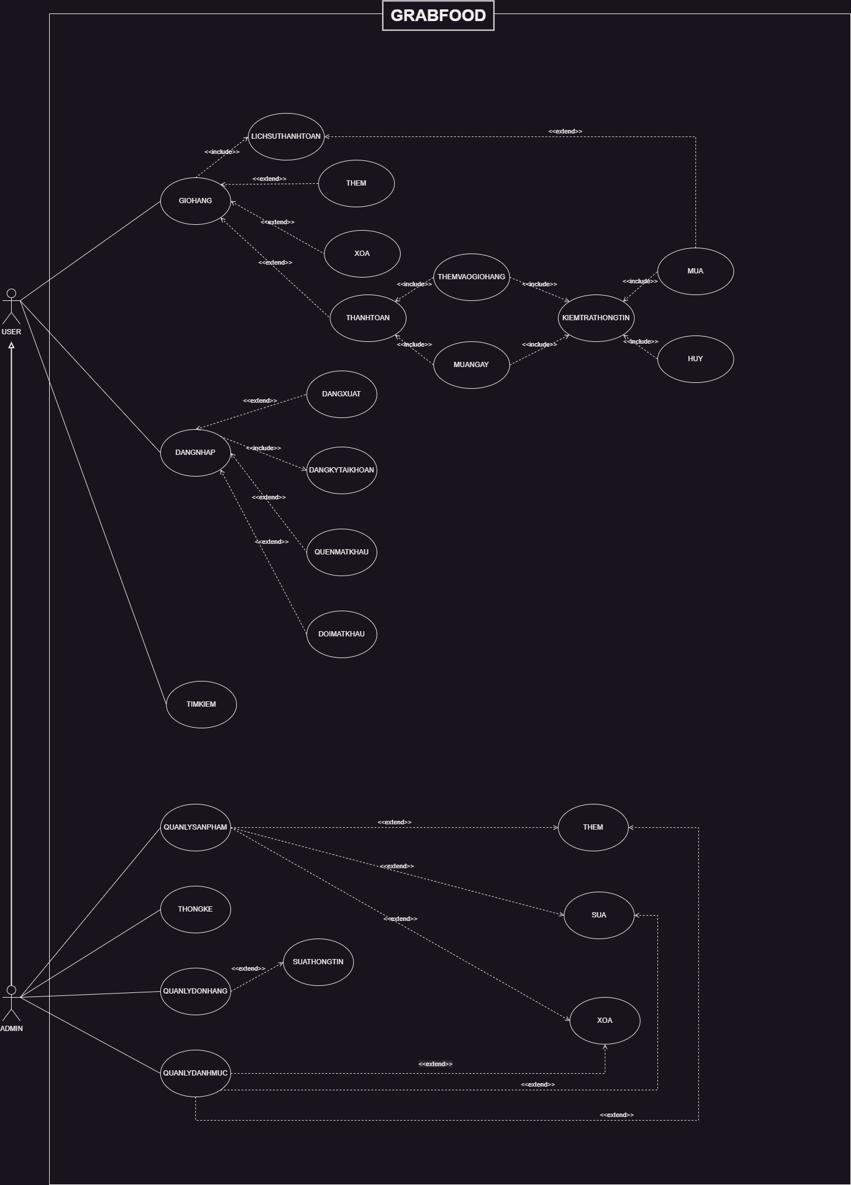

## **3.4. Sơ đồ Class**

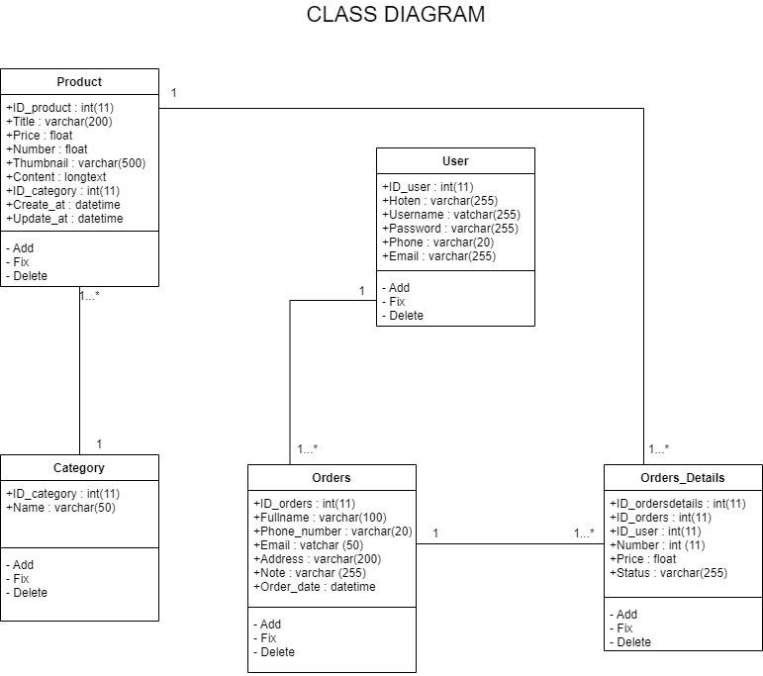

# **CHƯƠNG 4. HIỆN THỰC HỆ THỐNG**

## **Mô Tả Các Chức Năng Và Chụp Màn Hình**

**Chức Năng Đăng Nhập , Thêm Sửa Xóa Các Đối Tượng, Tìm Kiếm Theo Tên**

Gồm: Tài khoản và đăng nhập

Hiển thị form đăng nhập, yêu cầu nhập thông tin đăng nhập, nhập tên đăng nhập và mật khẩu vào khung và nhấn nút đăng nhập. Kiểm tra tín hợp lệ của thông tin, nếu sai hiện ra thông báo, ngược lại thống báo đăng nhập thành công.

**Cụ thể:**

### **4.1 Trang Đăng Nhập**

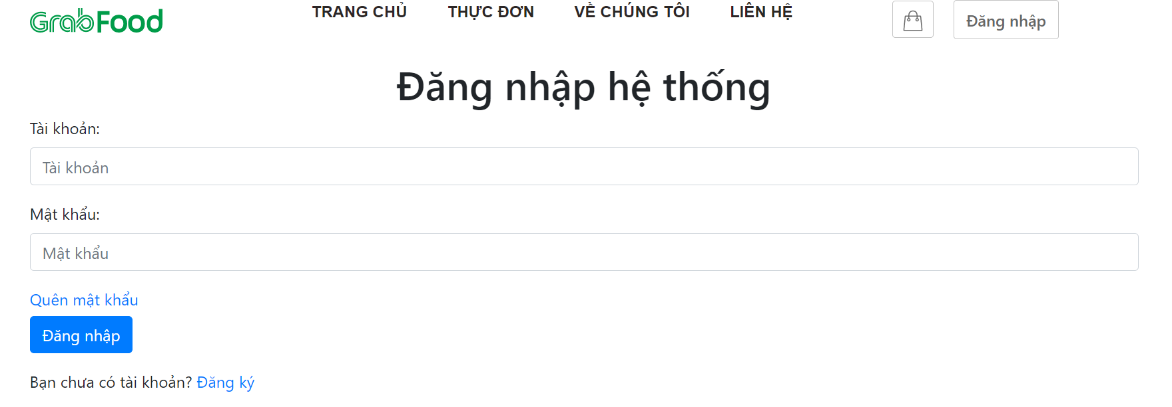

Trong trang đăng nhập gồm 2 textbox để nhập tài khoản và mật khẩu

Nếu tài khoản được phân quyền là admin thì hiển thị tất cả các trang cơ bản của người dùng và trang của admin, nếu tài khoản được phân quyền là use thì chỉ xem được trang cơ bản.

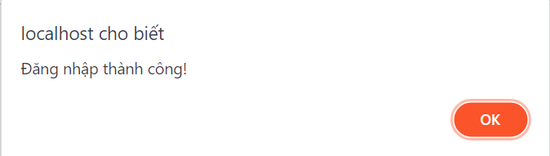

Khi đăng nhập đúng tài khoản mật khẩu sẽ hiện ra thông báo đăng nhập thành công

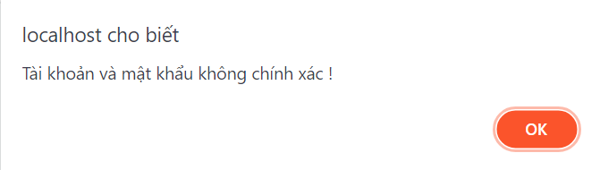

ngược lại nếu đăng nhập sai tài khoản và mật khẩu sẽ hiện ra thông báo đăng nhập thất bại.

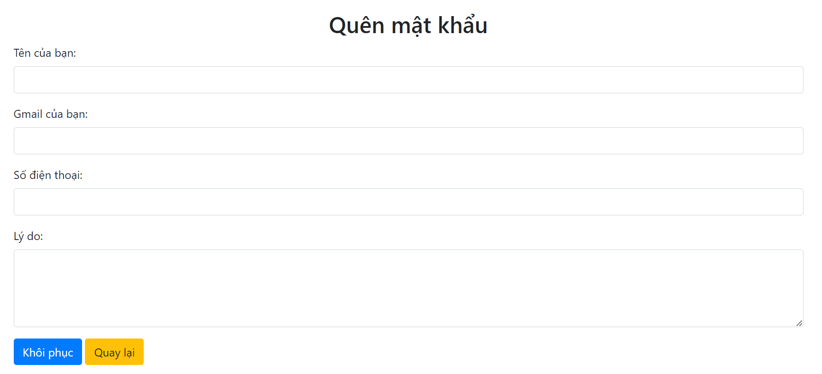

Nếu quên mật khẩu bạn có thể nhấp vào nút quên mật khẩu ở phần đăng nhập để hiện ra trang quên mật khẩu.

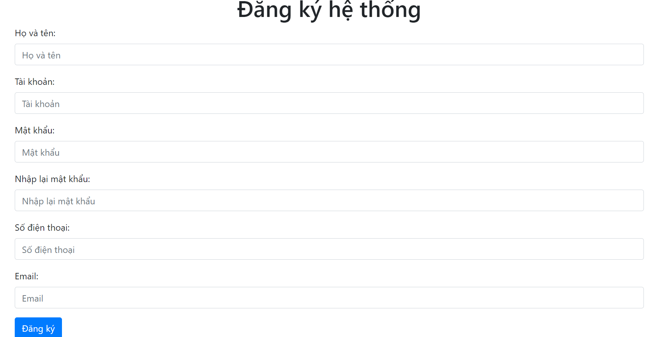

Khách hàng cũng có thể đăng kí tài khoản mới nếu như chưa có tài khoản đăng nhập.

Khi đăng nhập với tài khoản được phân quyền **admin** thì phần góc trên phải trang web sẽ có nút admin và đăng nhập với tài khoản được phân quyền **user** thì sẽ hiện tên tài khoản .

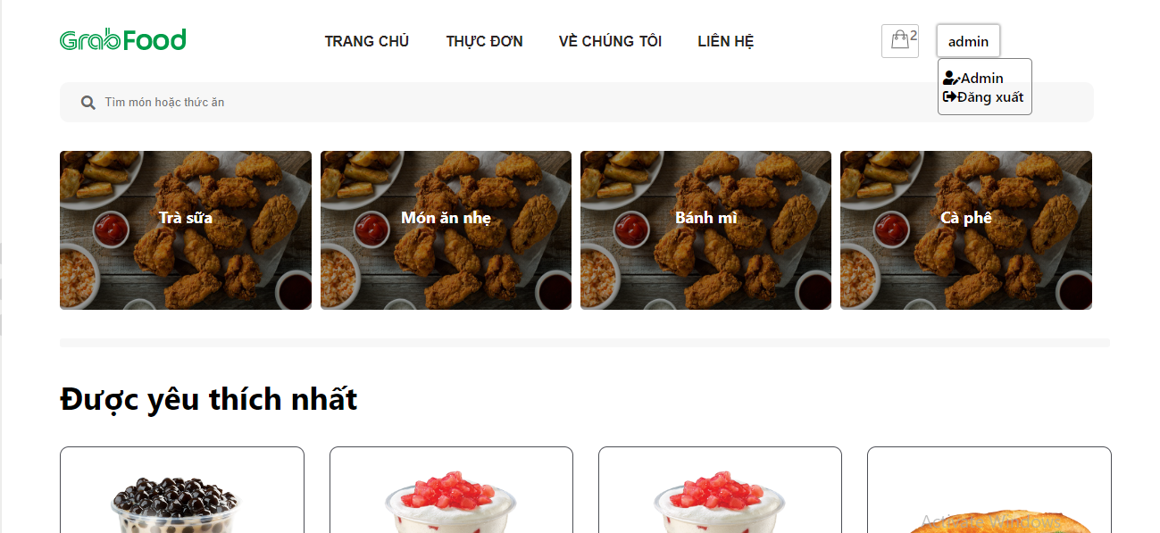

### **4.2 Trang người dùng USER**

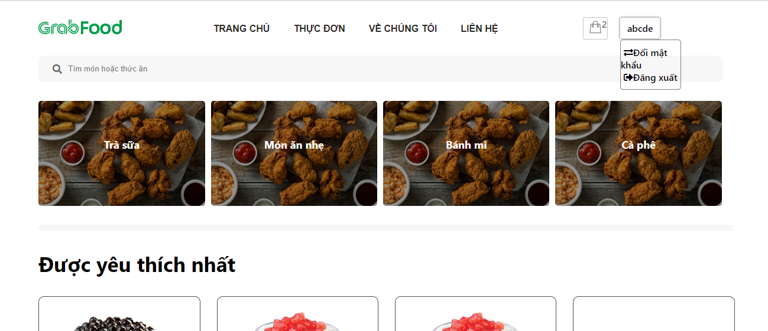

Khi đã đăng nhập với tài khoản được cấp quyền tài khoản người dùng sẽ hiện ra các trang cơ bản gồm có Trang chủ, Thực đơn, Về chúng tôi, Liên hệ.

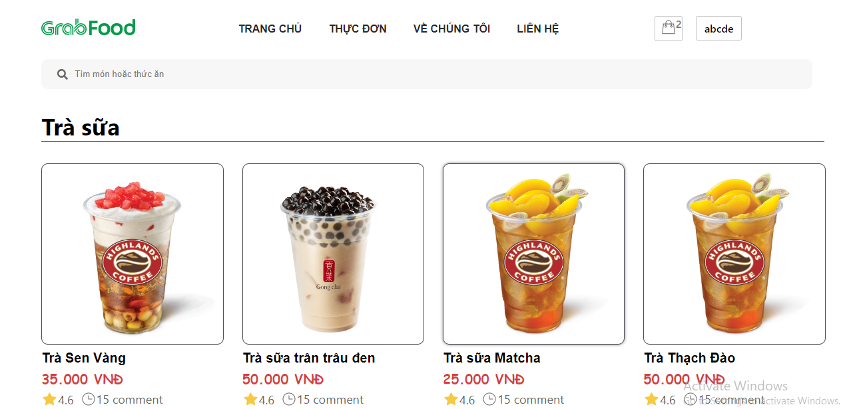

Nếu muốn mua một sản phẩm chúng ta chỉ cần chọn vào sản phẩm đó,

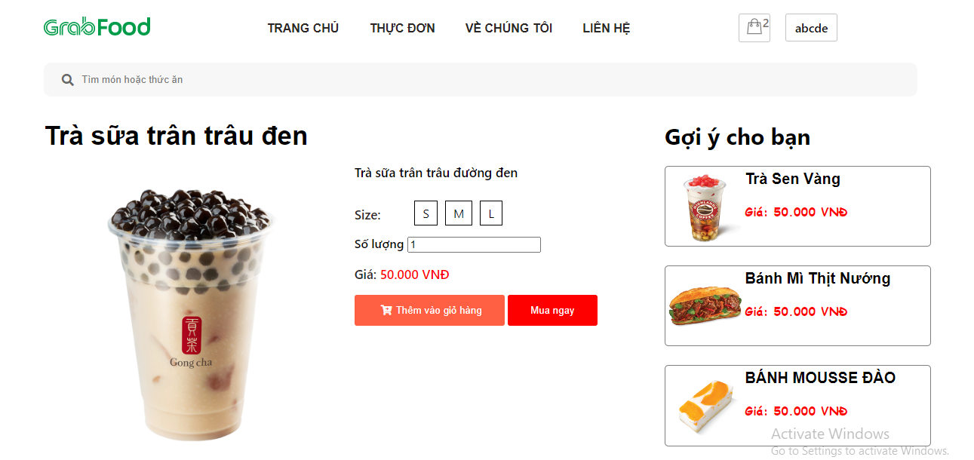

Tùy chọn số lượng sản phẩm hoặc kích thước size và tiến hành mua ngay

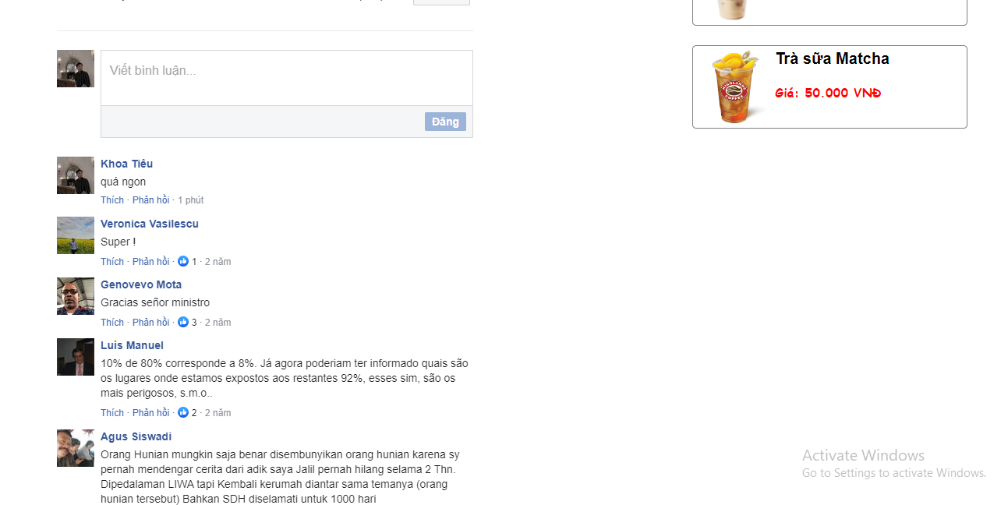

Phần bình luận / đánh giá sản phẩm phía bên dưới sản phẩm.

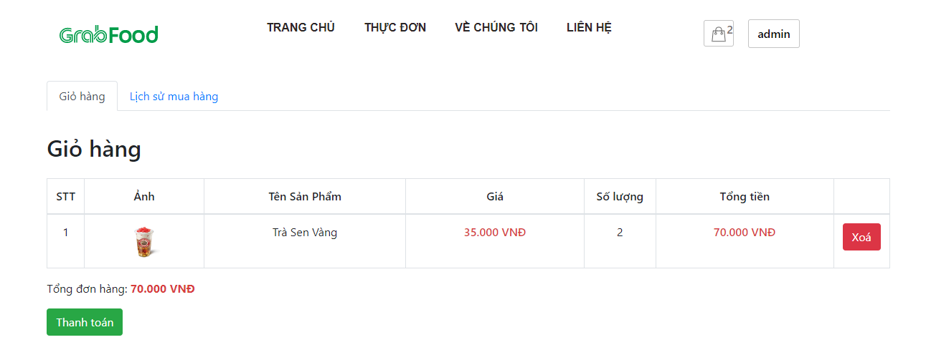

Đây là trang giỏ hàng khi mình muốn bất cứ sản phẩm nào vào giỏ hàng và tính tiền một lượt.

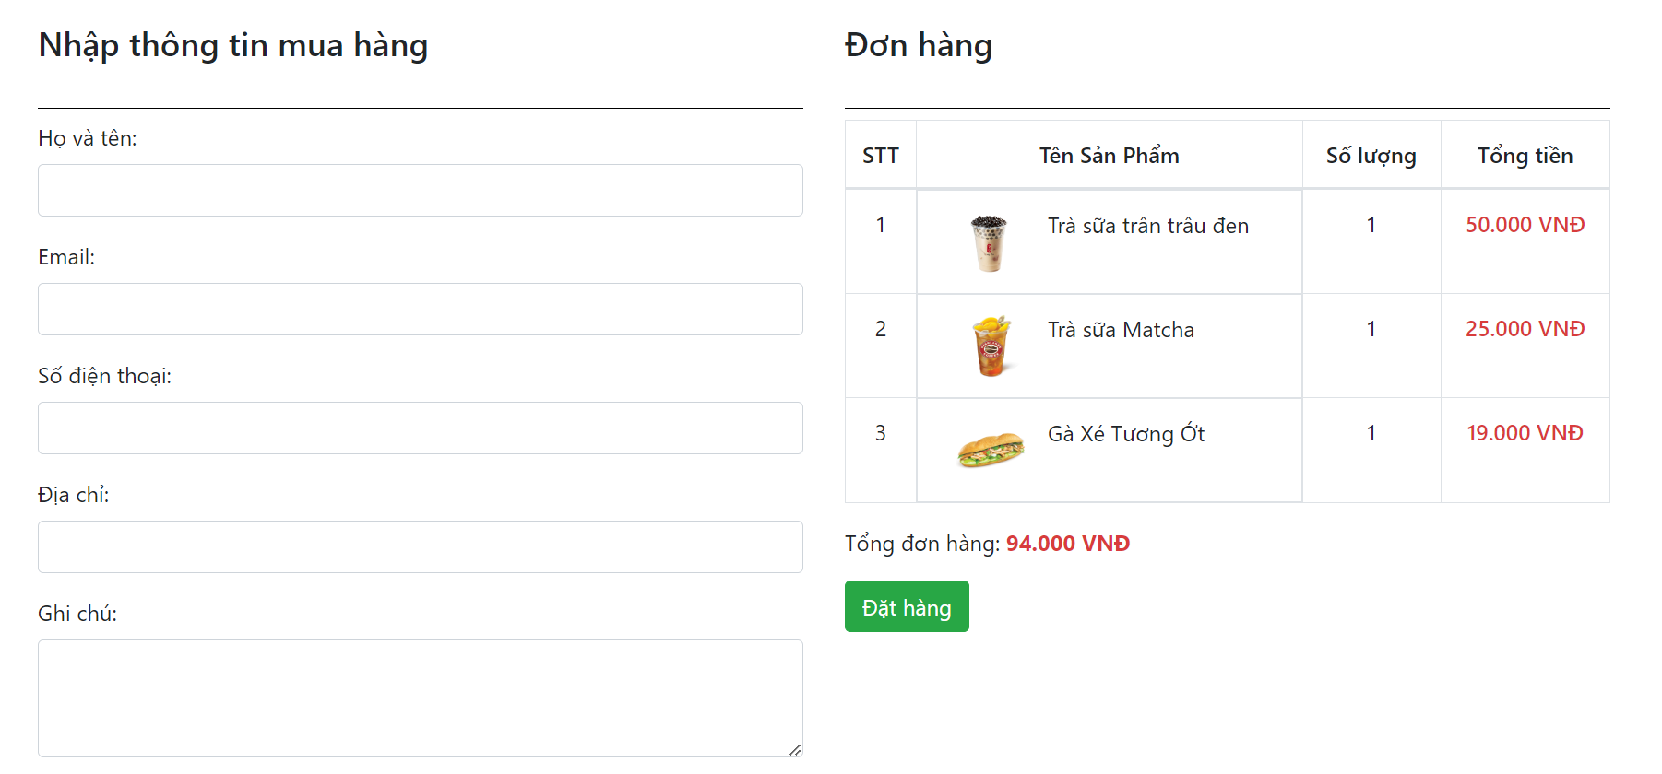

Đây là trang mua ngay sau khi cúng ta chọn được sản phẩm mong muốn và chỉ cần thực hiện điền các thông tin như trên thì đã có thể đặt hàng.

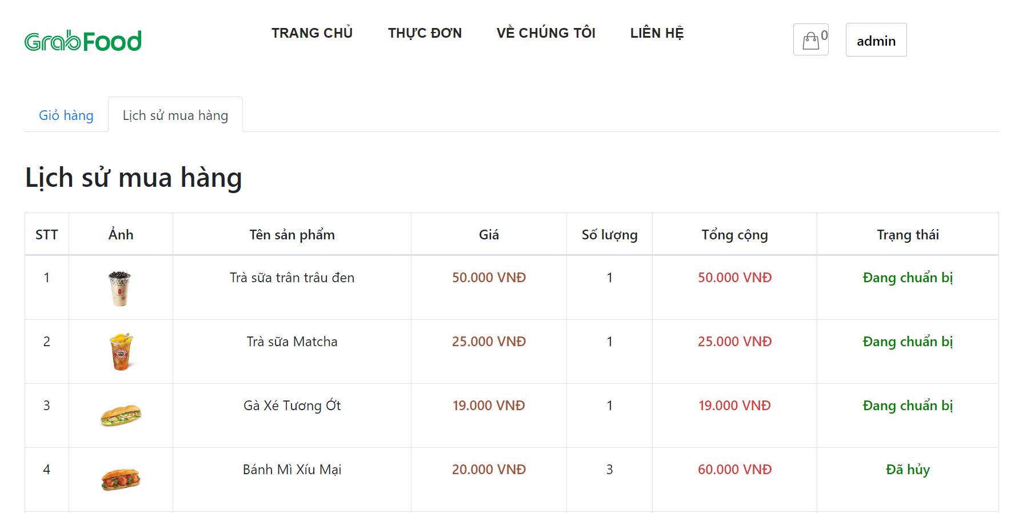

Sau khi đã đặt hàng chúng ta có thể xem lại lịch sử mua hàng có chi tiết thông tin như trên.

### **4.3 Trang Admin**

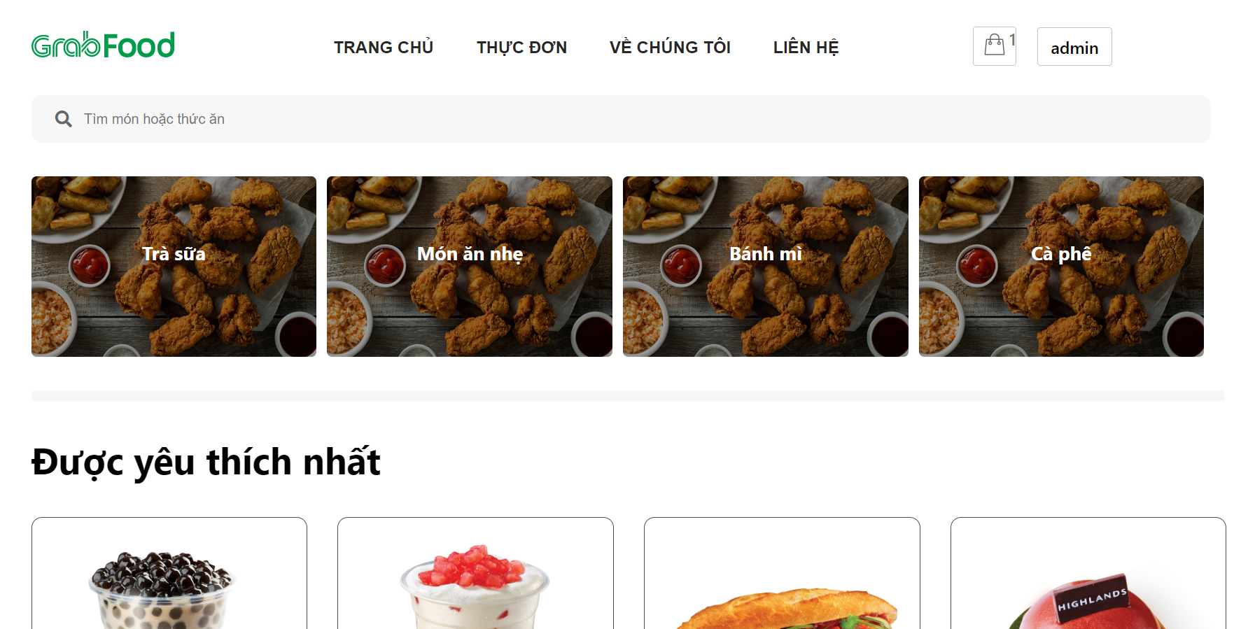

Với quyền đăng nhập bằng tài khoản admin thì cũng giống như tài khoản được cấp quyền user nhưng khác ở chỗ ở chúng ta nhận biết bằng cách xem ở góc trên phải trang web có một button admin

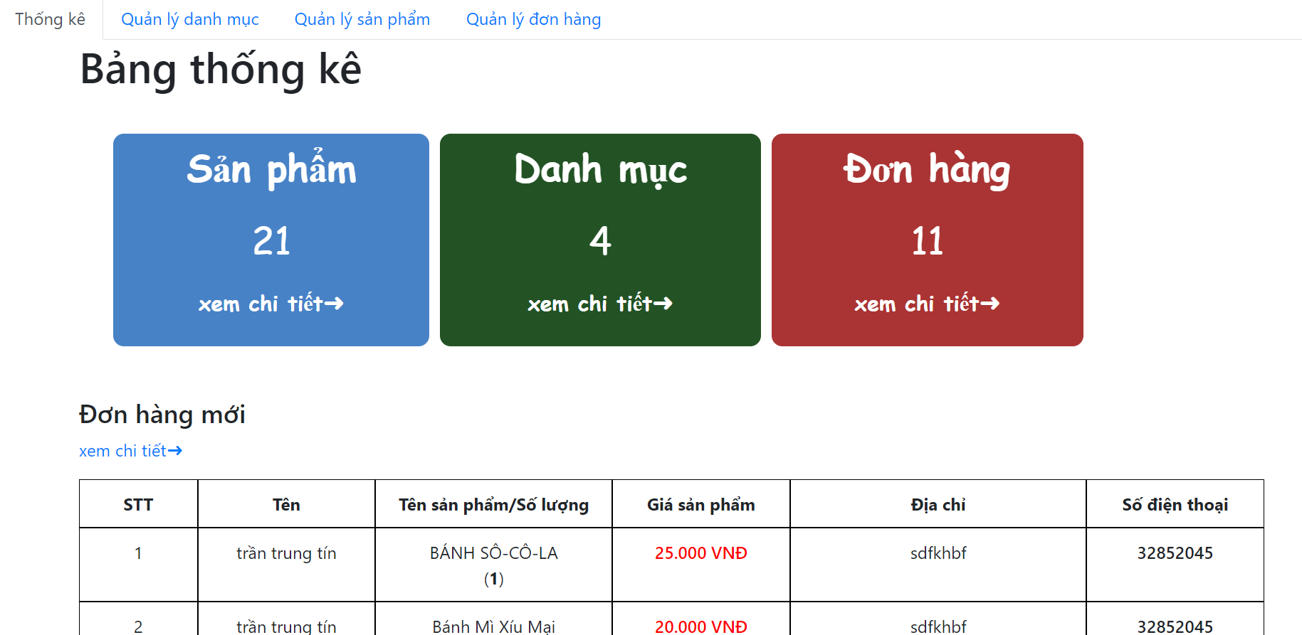

Và khi đã đăng nhập bằng tài khoản admin thì chúng ta có thêm quyền lợi được xem trang admin gồm có trang thống kê các sản phẩm, danh mục , đơn hàng.

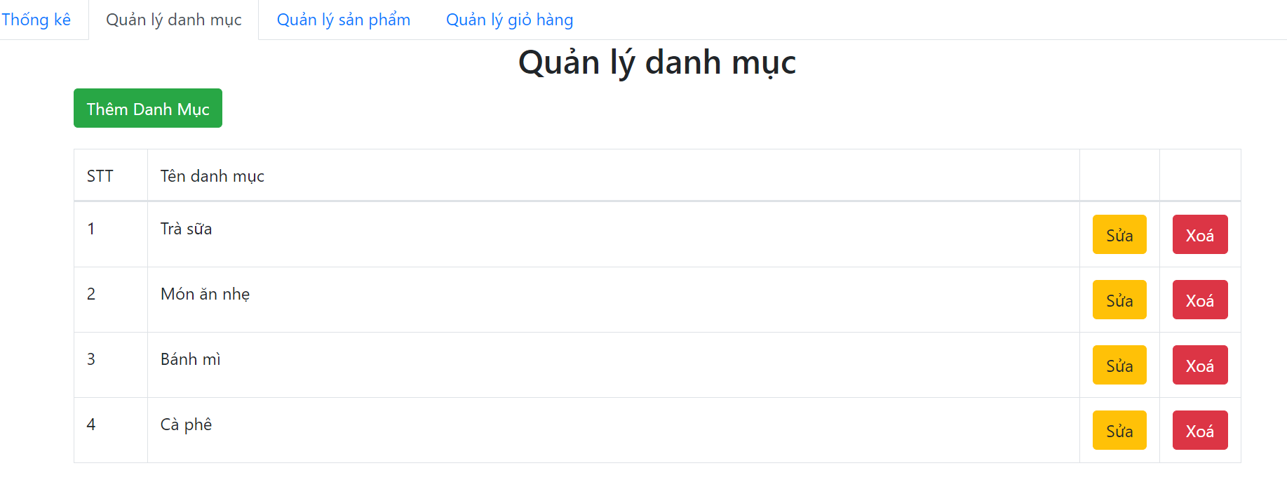

Quản lý được danh mục các sản phẩm cũng như thêm sửa xóa danh mục đó

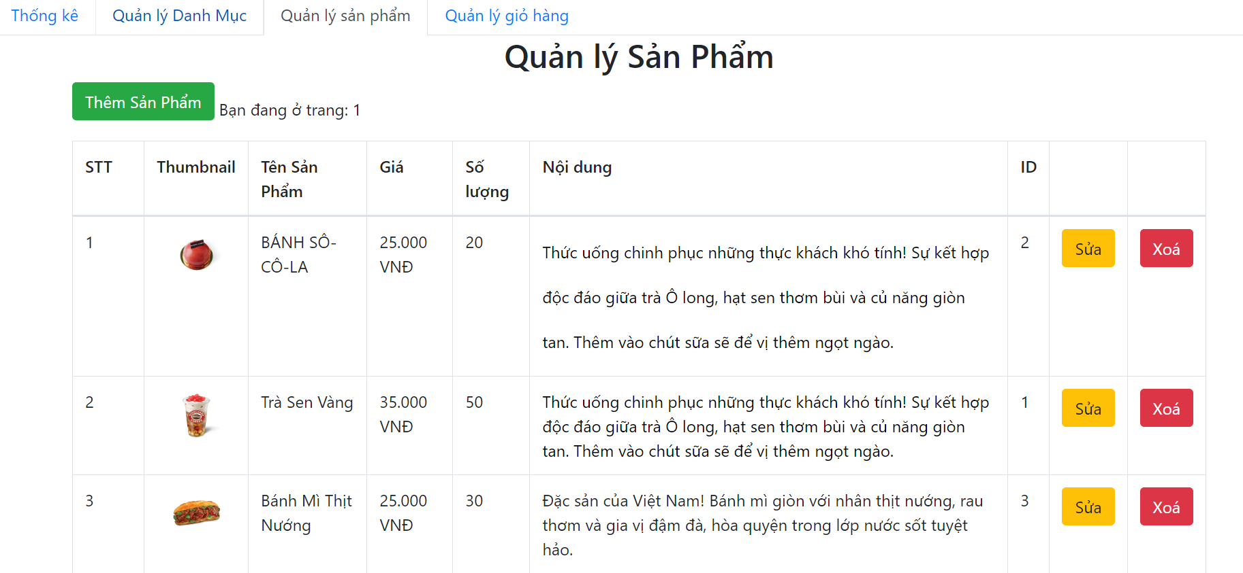

Quản lý sản phẩm được bán trên trang web Grab Food , các chức năng thêm sữa xóa sản phẩm đó.

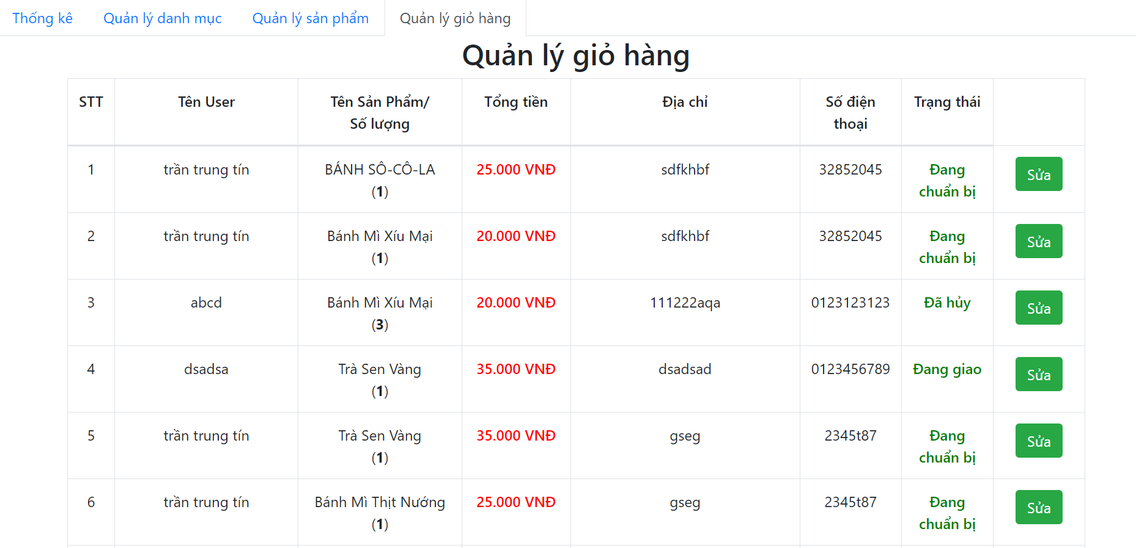

Cùng với đó là Quản lý giỏ hàng gồm có thông tin khách hàng đã đặt sản phẩm nào vơi số lượng bao nhiêu và trạng thái chi tiết.

# **CHƯƠNG 5. XÂY DỰNG PHẦN MỀM**

## **5.1. Giải thuật**

Framework Lavarel

Framework là một tập hợp các class giúp các nhà phát triển làm việc được dễ dàng hơn. Ví dụ điển hình là khi nhà phát triển chọn ẩn một số Hypertext Transfer Protocol(HTTP) phức tạp hoặc thêm các chức năng thiết yếu.

**Laravel** là một trong những PHP Web Framework phổ biến nhất theo mẫu MVC (Model-View- Controller). Được tạo bởi Taylor Otwell, Laravel framework là nguồn mở và miễn phí giúp bạn đưa ra các sản phẩm chất lượng cao. Các code sẽ được giảm thiểu đi, nhưng vẫn đạt tiêu chuẩn ngành, giúp bạn tiết kiệm được hàng trăm giờ đồng hồ dành cho việc phát triển.

Laravel đã trở nên khá thông dụng và có sẵn miễn phí. Laravel web development rất hữu ích trong việc tạo ra phần mềm web được cá nhân hóa một cách nhanh chóng và hiệu quả.

**Bootstrap**

**Bootstrap** cho phép quá trình thiết kế website diễn ra nhanh chóng và dễ dàng hơn dựa trên những thành tố cơ bản sẵn có như typography, forms, buttons, tables, grids, navigation, image carousels…

***Bootstrap*** là một bộ sưu tập miễn phí của các ***mã nguồn mở*** và công cụ dùng để tạo ra một mẫu webiste hoàn chỉnh. Với các thuộc tính về giao diện được quy định sẵn như kích thước, màu sắc, độ cao, độ rộng…, các **designer** có thể sáng tạo nhiều sản phẩm mới mẻ nhưng vẫn tiết kiệm thời gian khi làm việc với **framework** này trong quá trình ***thiết kế giao diện website***.

jQuery Ajax

jQuery Ajax là jQuery cung cấp một số phương thức để thực hiện các chứcnăng ajax. Chúng ta có thể yêu cầu các text, HTML, XML và JSON từ server sử dụng cả giao thức HTTP GET và HTTP POST, chúng ta cũng có thể lấy dữ liệu từ bên ngoài trực tiếp vào trong phần tử được chọn.

Cdn Js

CDN (Mạng phân phối nội dung) là một mạng lưới máy chủ được phân phối theo địa lý, giúp phân phối nội dung Web nhanh hơn bằng cách giảm khoảng cách vật lý giữa nguồn dữ liệu và người dùng cuối. Các máy chủ biên lưu trữ các bản sao nội dung tĩnh của trang Web như các tệp HTML, CSS, JavaScript, hình ảnh và video.

## **5.2. Thiết kế giao diện**



Hình ảnh giao diện Đăng Nhập.

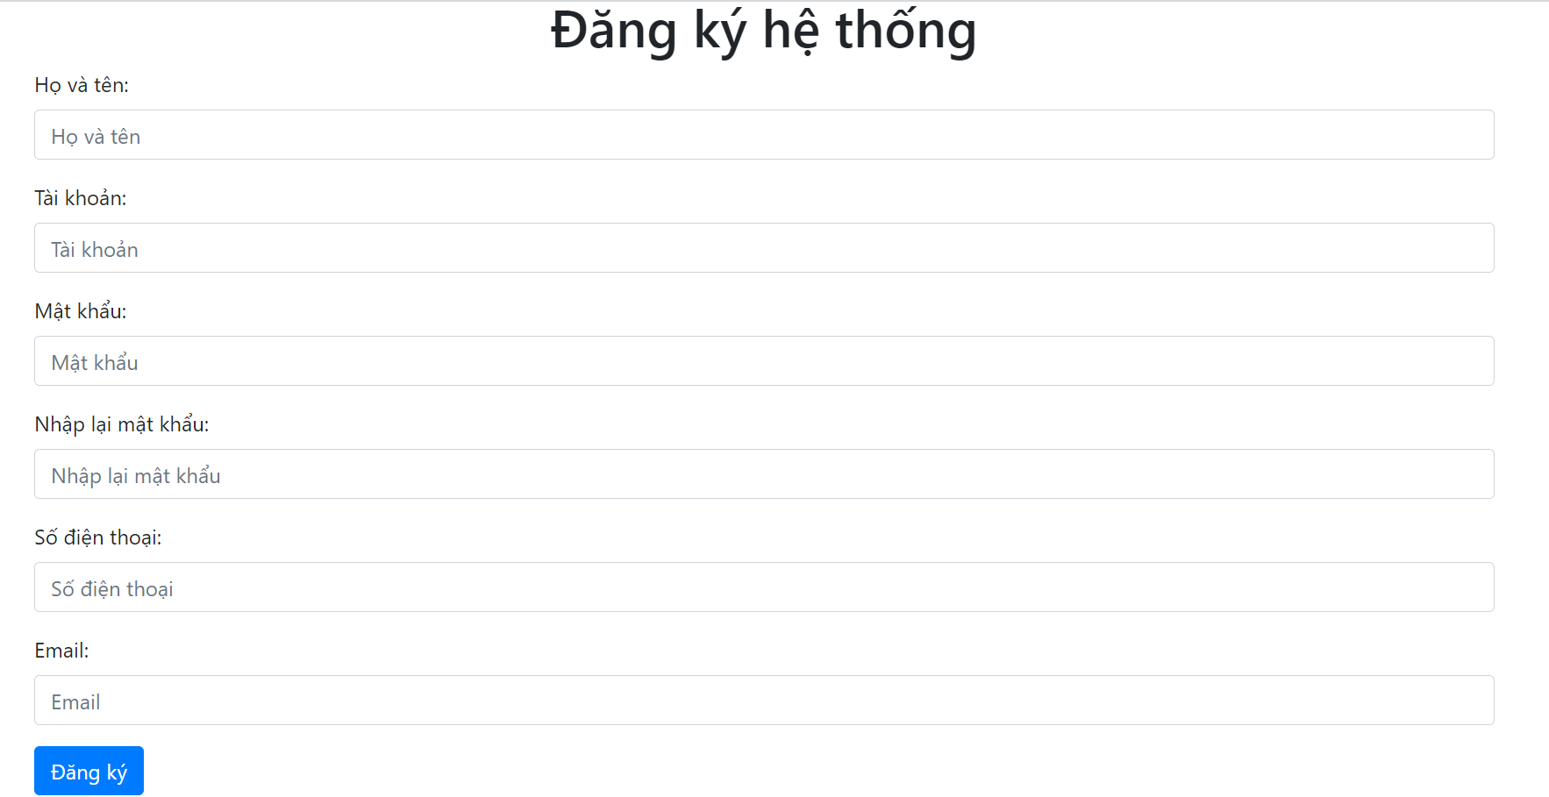

Hình ảnh giao diện Đăng Kí Tài Khoản.

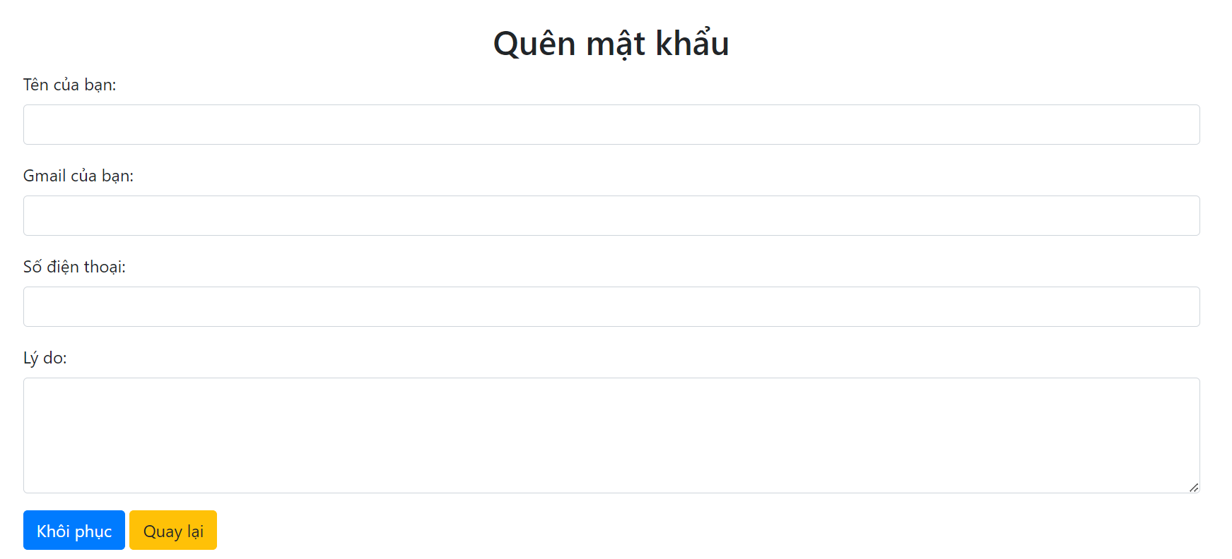

Hình ảnh giao diện Đổi Mật Khẩu.

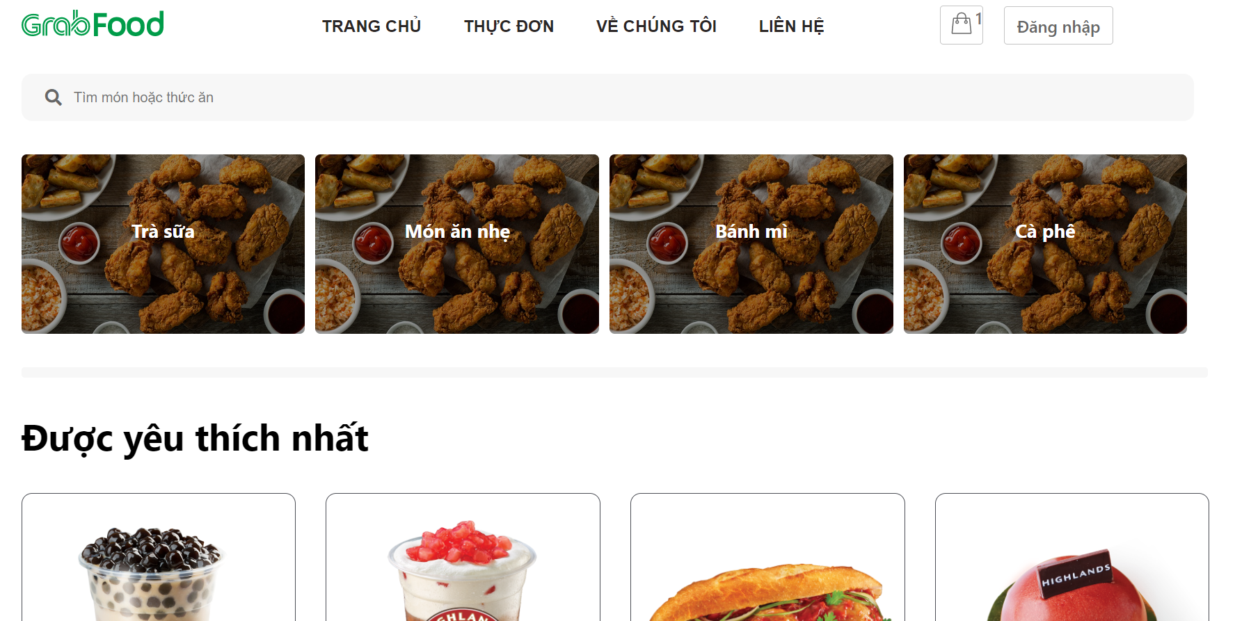

Hình ảnh giao diện Trang Chủ.

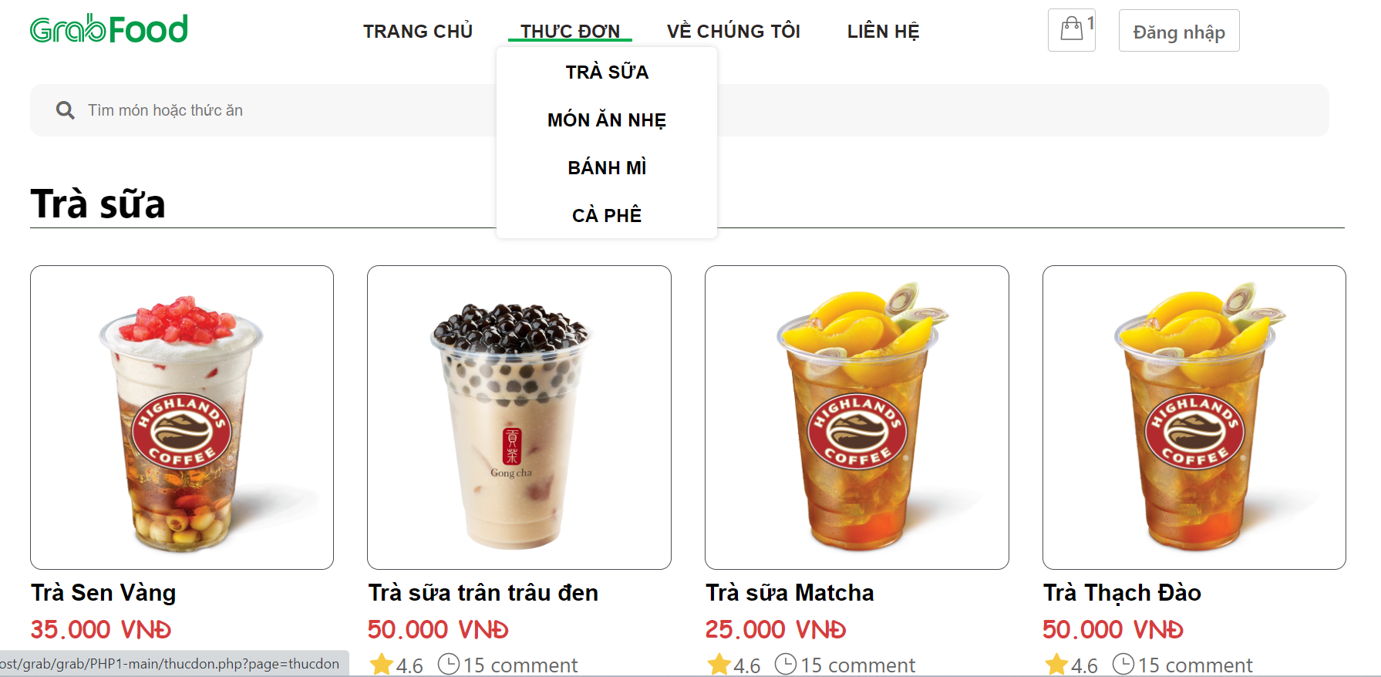

Hình ảnh giao diện trang Thực Đơn.

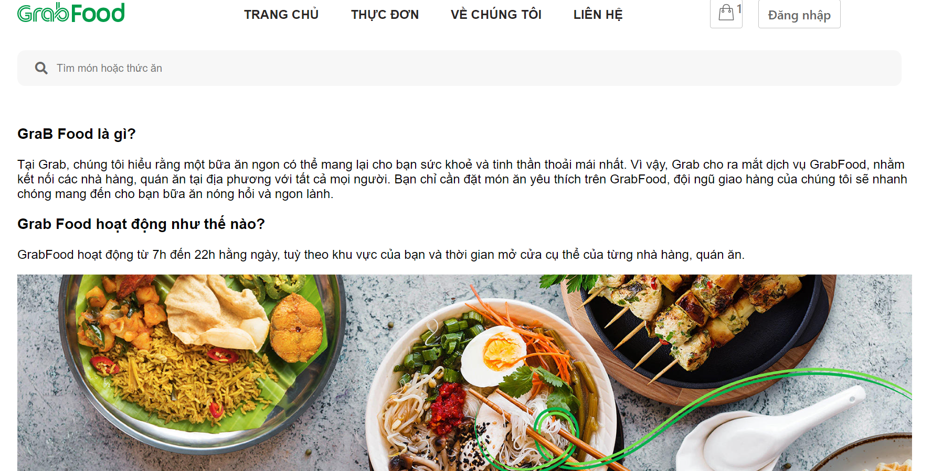

Hình ảnh giao diện Trang Về Chúng Tôi.

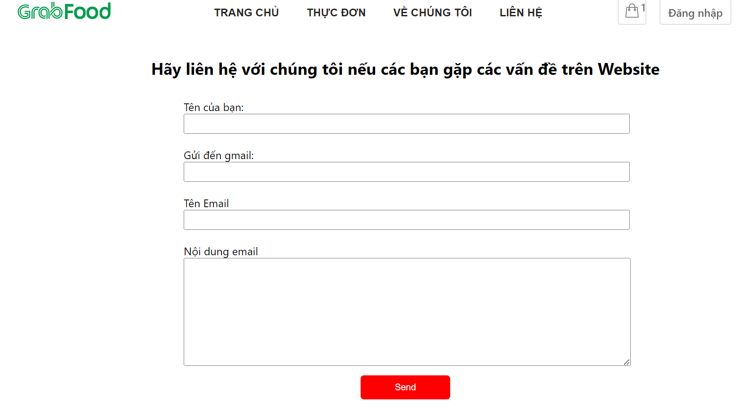

Hình ảnh giao diện Trang Liên Hệ.

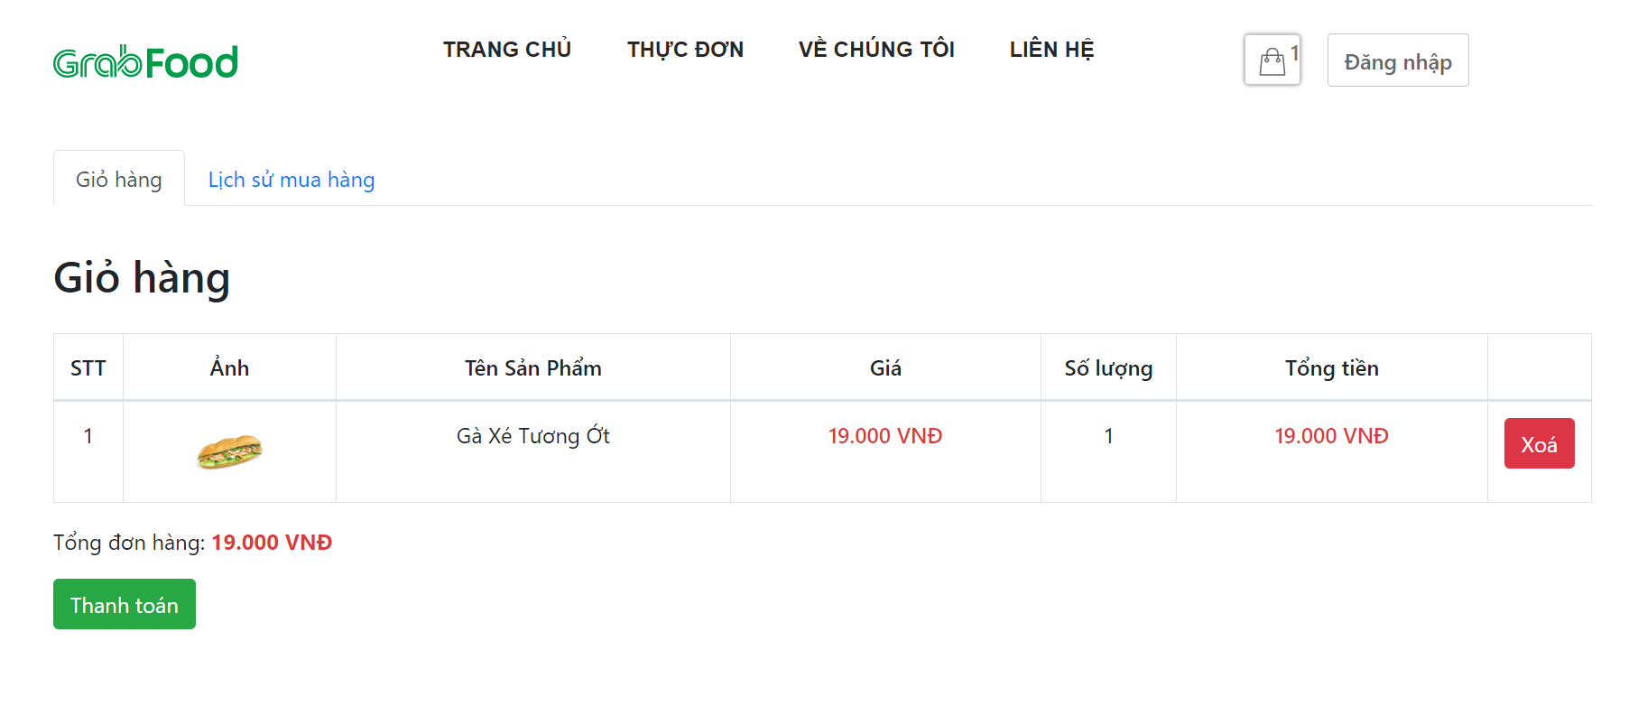

Hình ảnh giao diện Trang xem Giỏ Hàng.

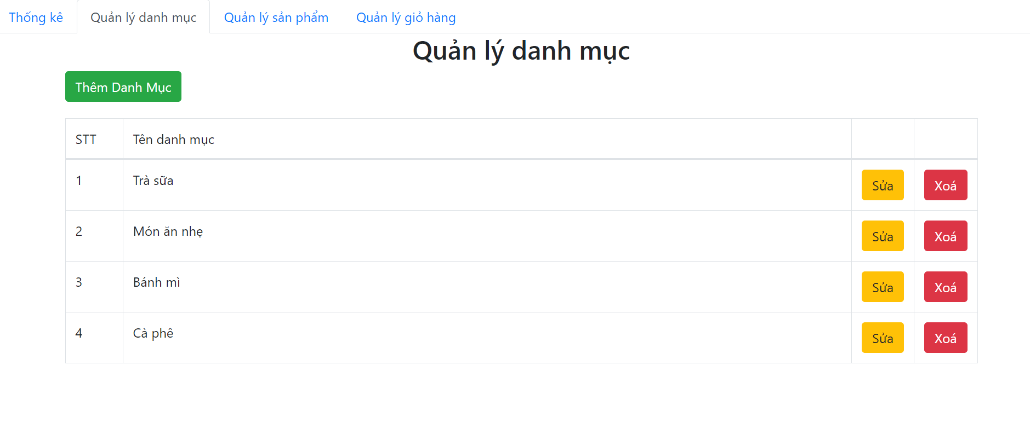

Hình ảnh giao diện admin Trang Quản Lý Danh Mục.

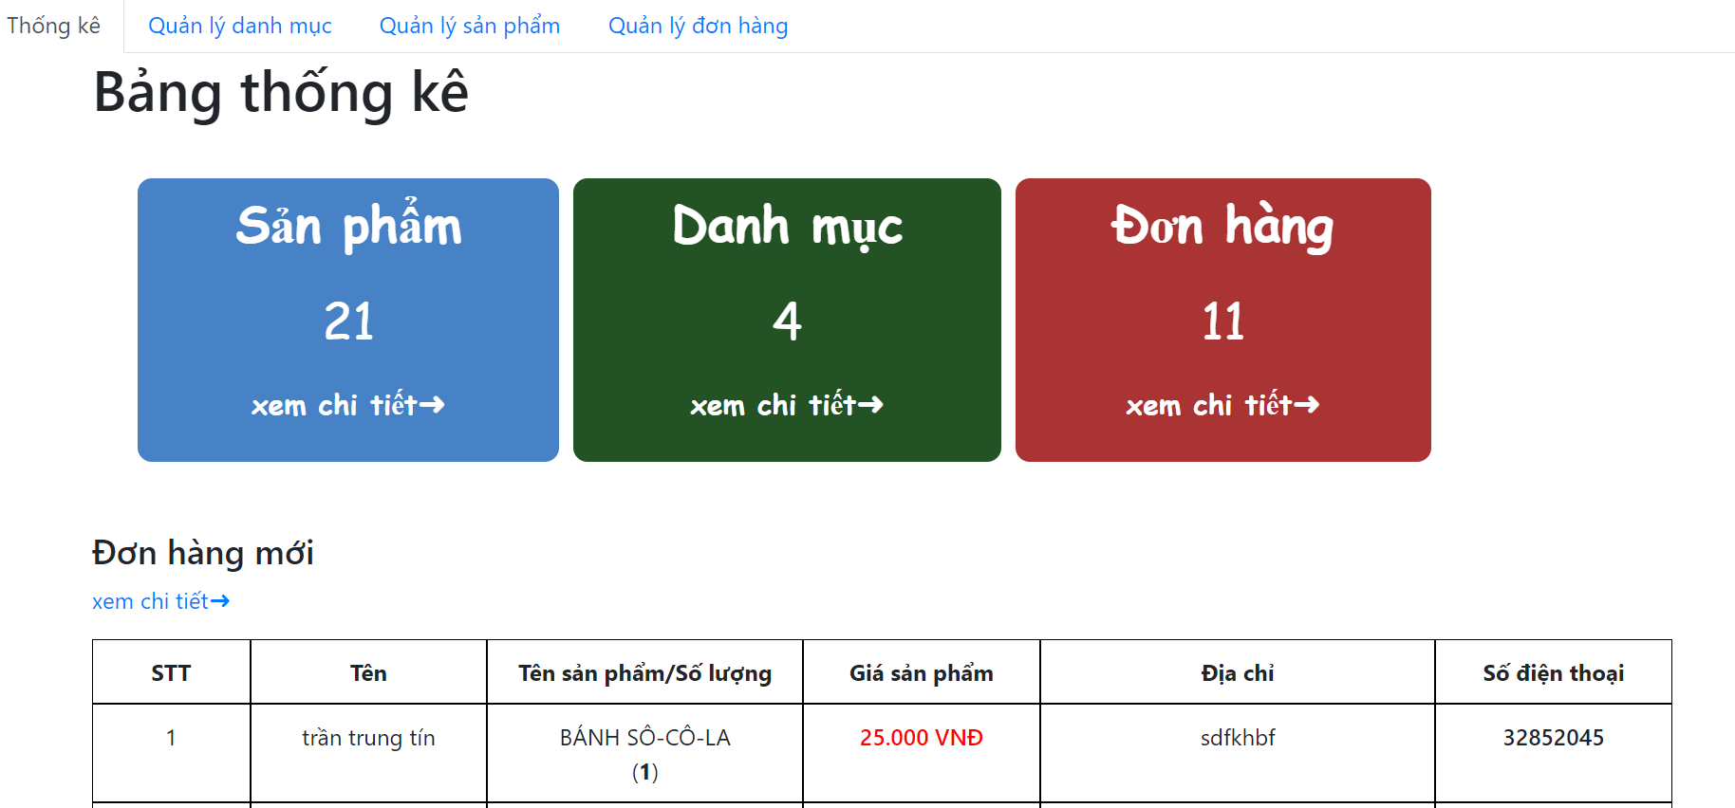

Hình ảnh giao diện admin Trang Thống Kê.

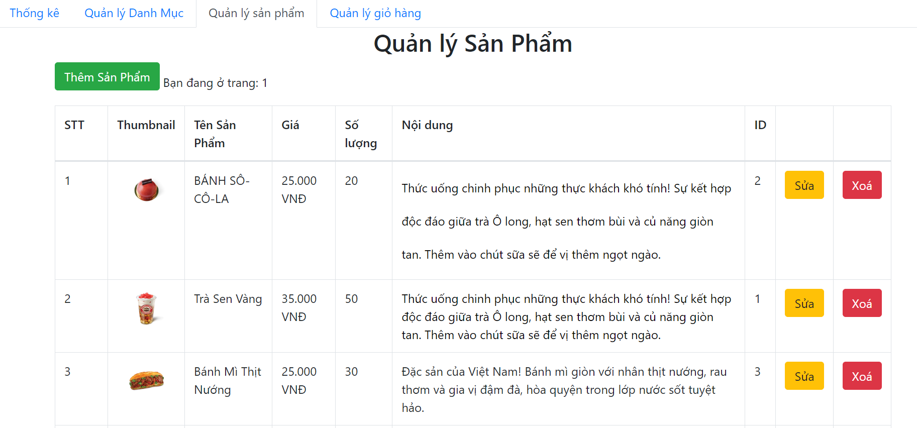

Hình ảnh giao diện admin Trang Quản Lý Sản Phẩm.

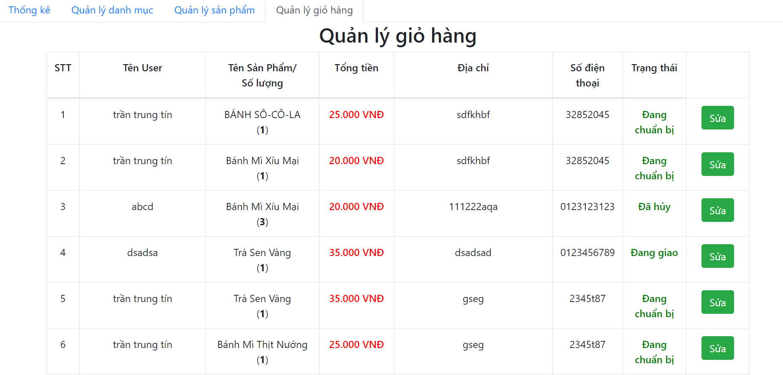

Hình ảnh giao diện admin Trang Quản Lý Giỏ Hàng.

## **5.3. Xây dựng chức năng**

### **5.3.1 Trang Đăng Nhập**



Trong trang đăng nhập gồm 2 textbox để nhập tài khoản và mật khẩu

Nếu tài khoản được phân quyền là admin thì hiển thị tất cả các trang cơ bản của người dùng và trang của admin, nếu tài khoản được phân quyền là use thì chỉ xem được trang cơ bản.



Khi đăng nhập đúng tài khoản mật khẩu sẽ hiện ra thông báo đăng nhập thành công



ngược lại nếu đăng nhập sai tài khoản và mật khẩu sẽ hiện ra thông báo đăng nhập thất bại.



Nếu quên mật khẩu bạn có thể nhấp vào nút quên mật khẩu ở phần đăng nhập để hiện ra trang quên mật khẩu.



Khách hàng cũng có thể đăng kí tài khoản mới nếu như chưa có tài khoản đăng nhập.

Khi đăng nhập với tài khoản admin thì phần góc trên phải trang web sẽ có nút admin và đăng nhập với tài khoản người dùng thì sẽ hiện tên thôi.

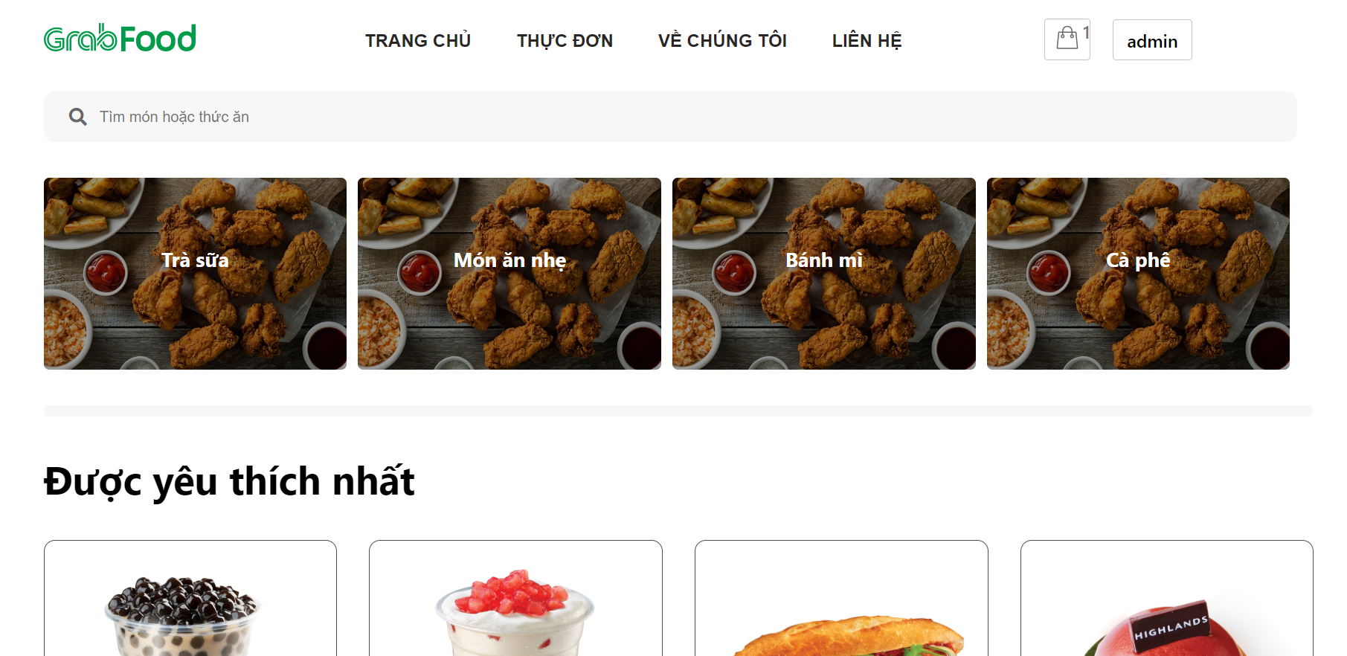

### **5.3.2 Trang người dùng USER**



Khi đã đăng nhập với tài khoản được cấp quyền tài khoản người dùng sẽ hiện ra các trang cơ bản gồm có Trang chủ, Thực đơn, Về chúng tôi, Liên hệ.

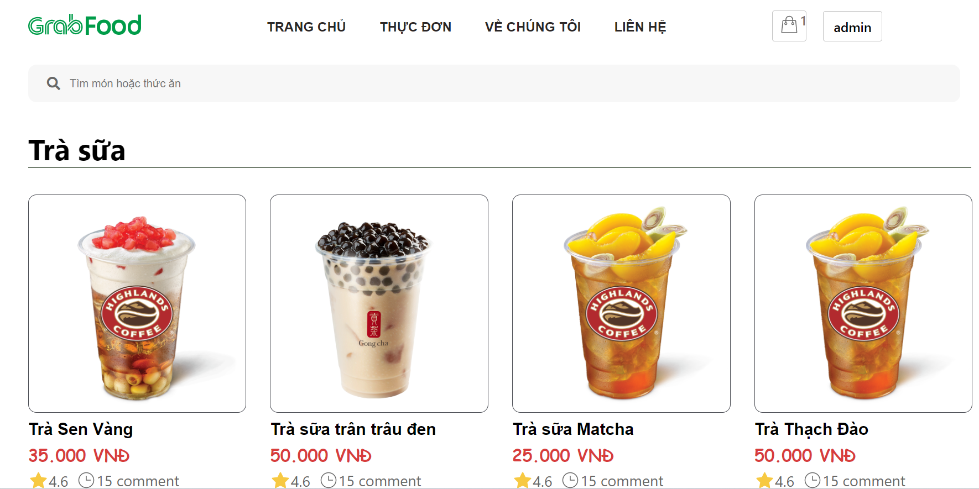

Nếu muốn mua một sản phẩm chúng ta chỉ cần chọn vào sản phẩm đó,

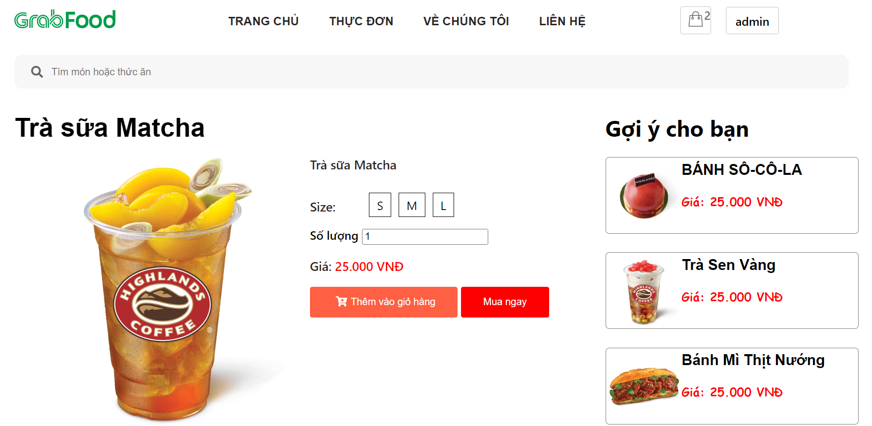

Tùy chọn số lượng sản phẩm hoặc kích thước size và tiến hành mua ngay



Đây là trang mua ngay sau khi cúng ta chọn đc sản phẩm mong muốn và chỉ cần thực hiện điền các thông tin như trên thì đã có thể đặt hàng.



Sau khi đã đặt hàng chúng ta có thể xem lại lịch sử mua hàng có chi tiết thông tin như trên.

### **5.3.3 Trang Admin**



Với quyền đăng nhập bằng tài khoản admin thì cũng giống như tài khoản được cấp quyền use như khác ở chỗ ở chúng ta nhận biết bằng cách xem ở góc trên phải trang web có một button admin



Và khi đã đăng nhập bằng tài khoản admin thì chúng ta có thêm quyền lợi được xem trang admin gồm có trang thống kê các sản phẩm, danh mục , đơn hàng.



Quản lý được danh mục các sản phẩm cũng như thêm sửa xóa danh mục đó



Quản lý sản phẩm được bán trên trang web Grab Food , các chức năng thêm sữa xóa sản phẩm đó.



Cùng với đó là Quản lý giỏ hàng gồm có thông tin khách hàng đã đặt sản phẩm nào vơi số lượng bao nhiêu và trạng thái chi tiết.

# **CHƯƠNG 6. KẾT LUẬN VÀ HƯỚNG PHÁT TRIỂN**

## **6.1. Kết quả đạt được**

* Đã hoàn thành được bước đầu về mặt cơ sở dữ liệu cũng như các phần cơ bản của đồ án
* Đã được phân quyền
* Có những rang buộc nhất định và thông báo khi người dùng nhập sai hoặc không nhập thông tin cơ bản
* cho phép người dùng có thể tìm kiếm sản phẩm , đổi mật khẩu , quên mật khẩu , gữi phản hồi về gmail.
* Có trang dành cho nhà quản trị viên
* Đã có được sơ đồ use case và sơ đồ lớp ,…

## **6.2. Hạn chế của phần mềm**

Chưa có được các chức năng thông dụng thường thấy ở tất cả các phần mềm : như xuất file excel , hệ thống còn khá thô sơ không linh hoạt được trong 1 số tình huống ,

## **6.3. Hướng phát triển hệ thống**

* Chuyển ứng dụng thành nền mobile để có thuận tiện cho việc di chuyển
* Có thể lấy dữ liệu ngoài (từ bảng tính excel , access,..) và xuất dữ liệu ra các dạng phổ biến một cách dễ dàng

# **TÀI LIỆU THAM KHẢO**

C.Bjork, R. (n.d.). *A Simulation of an Automated Teller Machine (ATM),.*

Cương, P. N. (n.d.). *Giáo trình phân tích thiết kế hệ thống thông tin.*

Đức, D. A. (n.d.). *Phân tích & Thiết kế hướng đối tượng sử dụng UML.*

Gocnhinso. (n.d.). Rtrieved from https://gocnhinso.com/tong-quan-sql-server-he quan-tri-co-so-du-lieu-tot-nhat/

Iviettech. (n.d.). Retrieved from https://iviettech.vn/blog/thiet-ke-co-so-du-lieu/10569-co-so-du-lieu-la-gi-co-so-du-lieu-quan-he-la-gi.html

Plctech. (n.d.). Retrieved from https://plctech.com.vn/winform-la-gi/

Sharecode. (n.d.). Retrieved from https://sharecode.vn/

Sudo. (n.d.). Retrieved from https://sudo.vn/blog/phan-tich-thiet-ke-he-thong-huong-doi-tuong-ooad-va-ngon-ngu-mo-hinh-hoa-uml.html#:~:text=Kh%C3%A1i%20ni%E1%BB%87m%20OOAD%20(Object%20Oriented,kh%E1%BB%8Fi%20m%E1%BB%99t%20thi%E1%BA%BFt%20k%E1%BA%BF%20x%E1%BA%A5u.

Thành, N. Đ. (n.d.). Retrieved from https://github.com/

Thiện, D. Q. (n.d.). *Lập trình c# 2005.*

VIETNIX, C. T. (n.d.). Retrieved from https://vietnix.vn/c-sharp-la-gi/

Visualcpp. (n.d.). Retrieved from https://visualcpp.net/visual-studio-la-gi-gioi-thieu-phan-mtôi-visual-studio/